מבקר המדינה
דוח על תוצאות ביקורת חשבונות הסיעות
ורשימות המועמדים לתקופת הבחירות לכנסת העשרים וארבע
דוח על תוצאות ביקורת החשבונות השוטפים של הסיעות בכנסת העשרים ושלוש לתקופה שבין 1.4.20 ל-31.3.21
נתונים על תקופת ההסדר לפי סעיף 24א לחוק המפלגות, התשנ"ב-1992

מבקר המדינה

דוח על תוצאות ביקורת חשבונות הסיעות
ורשימות המועמדים לתקופת הבחירות
לכנסת העשרים וארבע

דוח על תוצאות ביקורת החשבונות השוטפים של הסיעות בכנסת העשרים ושלוש לתקופה שבין 1.4.20
ל-31.3.21

לפי חוק מימון מפלגות, התשל"ג-1973

נתונים על תקופת ההסדר
לפי סעיף 24א לחוק המפלגות, התשנ"ב-1992
ירושלים, תמוז התשפ"ב, יולי 2022

מס' קטלוגי 2022-P-007
ISSN 0793-1948

דוח זה מובא גם באתר המרשתת של משרד מבקר המדינה
www.mevaker.gov.il

קישורים לנתונים הפרטניים של הסיעות והרשימות המשותפות
באתר משרד מבקר המדינה מוצגים בתוכן העניינים.
הנתונים באתר הם הנתונים המחייבים.

תוכן העניינים
רקע // 7
דוח על תוצאות ביקורת חשבונות הסיעות ורשימות המועמדים לתקופת הבחירות לכנסת העשרים וארבע // 11
נתונים פרטניים על תוצאות ביקורת החשבונות לתקופת הבחירות לכנסת העשרים וארבע:
https://did.li/XdwCN
דוח על החשבונות השוטפים של הסיעות בכנסת העשרים ושלוש לתקופה שבין 1.4.20 ל-31.3.21 // 23
נתונים פרטניים על תוצאות ביקורת החשבונות לתקופה השוטפת שבין 1.4.20 ל-31.3.21:
https://did.li/epYfT
נושאים בעלי היבטים עקרוניים // 35
נתונים על תקופת ההסדר לפי סעיף 24א לחוק המפלגות, התשנ"ב-1992 // 47

רקע
ב-23.12.20 התפזרה הכנסת העשרים ושלוש, וב-23.3.21 התקיימו הבחירות לכנסת העשרים וארבע.

הגופים המתמודדים בבחירות
רשימת מועמדים לכנסת עשויה להיות מוגשת על ידי מפלגה שיש לה נציג אחד לפחות בכנסת היוצאת או על ידי מפלגה שאינה מיוצגת בכנסת היוצאת.
להלן ההגדרות של הגופים אשר רשאים להתמודד בבחירות לכנסת:
"סיעה" - מפלגה שיש לה לפחות נציג אחד בכנסת היוצאת.
"רשימת מועמדים" - מפלגה שאינה מיוצגת בכנסת והגישה בבחירות לכנסת רשימת מועמדים.
בדוח זה יכונו סיעות ורשימות מועמדים כהגדרתן לעיל - סיעות ורשימות או סיעות.
"רשימת מועמדים משותפת" - רשימת מועמדים שמגישות שתי מפלגות או יותר.
בדוח זה יכונו רשימות מועמדים משותפות כהגדרתן לעיל - רשימות משותפות.

המסד הנורמטיבי
חוק מימון מפלגות, התשל"ג-1973 (להלן - החוק), קובע כי סיעות ורשימות המתמודדות בבחירות לכנסת זכאיות למימון ממלכתי של הוצאות הבחירות בתנאים המפורטים בו. נוסף על כך, הוראות החוק מטילות על כלל הסיעות והרשימות מגבלות בדבר הוצאותיהן והכנסותיהן בכל הנוגע לבחירות.
אשר למפלגות המיוצגות בכנסת וזכאיות למימון ממלכתי שוטף, דהיינו - סיעות, קובע החוק כללים בנוגע להכנסותיהן, להוצאותיהן ולניהול חשבונותיהן השוטפים.
מכוח החוק קבע מבקר המדינה הנחיות לסיעות ולרשימות בדבר הדרך לניהול חשבונותיהן - הנחיות מבקר המדינה לפי חוק מימון מפלגות בדבר ניהול ענייניה הכספיים של סיעה, התשס"ט-2009 (להלן - ההנחיות או הנחיות מבקר המדינה).
לפי החוק, על הסיעות והרשימות לנהל את חשבונותיהן לפי הנחיות מבקר המדינה ולרשום את כל הכנסותיהן והוצאותיהן, ומערכות החשבונות של הסיעות והרשימות עומדות לביקורת מבקר המדינה.
בחוק נקבע כי על נציגי הסיעות והרשימות למסור למבקר המדינה את חשבונותיהן של הסיעות והרשימות ואת הדוחות הכספיים שלהן בצירוף חוות דעת של רואה חשבון בדבר תקינותם ושלמותם, וכן בדבר ניהול מערכת החשבונות בהתאם להנחיות מבקר המדינה.
לפי סעיף 10 לחוק, על מבקר המדינה למסור ליושב ראש הכנסת דוח בדבר תוצאות ביקורת החשבונות של הסיעות והרשימות. בדוח שעל מבקר המדינה למסור, כאמור, עליו לציין:
אם הסיעות והרשימות, לרבות סיעות משתתפות מטעם רשימות משותפות, ניהלו מערכת חשבונות בהתאם להנחיות מבקר המדינה;
אם הוצאות הבחירות שלהן היו בגבולות שנקבעו בחוק;
ואם ההכנסות שקיבלו היו בגבולות שנקבעו בחוק.

מסירת דוחות כספיים למבקר המדינה
סעיף 10(א) לחוק קובע כי על סיעות ורשימות להגיש למבקר המדינה את חשבונותיהן לתקופת הבחירות ודוח כספי לאותה תקופה "תוך 16 שבועות מהיום שבו פורסמו תוצאות הבחירות".
לפי סעיף 10(ג1) לחוק "יראו שנה שבה מתקיימות הבחירות לכנסת כמסתיימת בתום החודש שבו פורסמו תוצאות הבחירות[...] יראו שנה שלאחר הבחירות כמתחילה בתחילת החודש אחרי פרסום תוצאות הבחירות וכמסתיימת בתום שנת הכספים הבאה".
לפי החוק, המועד למסירת החשבונות והדוחות הכספיים לבחירות לכנסת העשרים וארבע וכן למסירת חשבונותיהן השוטפים של הסיעות בכנסת העשרים ושלוש לתקופה שבין 1.4.20
ל-31.3.21 (להלן - התקופה השוטפת) היה יולי 2021.
לפי סעיף קטן (ו) לחוק, ועדת הכספים של הכנסת רשאית, בהסכמת מבקר המדינה, לדחות את מועד הגשת החשבונות של הסיעות למבקר המדינה.
הסמיכות לשלוש מערכות הבחירות הקודמות לכנסת, פיזורה של הכנסת העשרים ושלוש והקדמת הבחירות לכנסת העשרים וארבע למרץ 2021, כל אלה הטילו מעמסה כבדה על הסיעות שהשתתפו בבחירות האמורות. נוכח האמור, ובצל המגבלות שמקורן במגפת הקורונה, פנו חלק מהסיעות לכנסת כמה פעמים בבקשות לדחיית מועד ההגשה של דוחותיהן הכספיים לתקופת הבחירות לכנסת העשרים וארבע ולתקופה השוטפת. בהחלטת ועדת הכספים של הכנסת מ-9.8.21 נקבע, בהסכמת מבקר המדינה, כי הסיעות יגישו למבקר המדינה את דוחותיהן הכספיים לתקופת הבחירות לכנסת העשרים וארבע ולתקופה השוטפת עד 31.10.21.
לא כל הסיעות הקפידו על מסירת דוחותיהן הכספיים למשרדי במועד שנקבע, ואולם, מצאתי לנכון לקבל את הדוחות שהוגשו באיחור, וזאת בשל החשיבות של ביצוע ביקורת על סיעות ורשימות שהשתתפו בבחירות והיו זכאיות למימון ממלכתי.

מועד מסירת דוח מבקר המדינה
לפי סעיף 10(ד) לחוק, היה על מבקר המדינה למסור ליושב ראש הכנסת דוח על תוצאות ביקורת החשבונות של הסיעות לתקופה השוטפת בצירוף לדוח הביקורת על חשבונות הסיעות והרשימות לתקופת הבחירות לכנסת העשרים וארבע. לפי סעיף קטן (ו) לחוק, ועדת הכספים של הכנסת רשאית לדחות, לבקשת מבקר המדינה, את מועד מסירת דוח מבקר המדינה ליושב ראש הכנסת.
בתגובה על פניית הסיעות כאמור לעיל ולבקשת מבקר המדינה ומתוקף סמכותה, דחתה ועדת הכספים של הכנסת את מועד מסירת דוח מבקר המדינה על תוצאות ביקורת חשבונות הסיעות לתקופת הבחירות לכנסת העשרים וארבע ולתקופה השוטפת ליום 9.6.22; במועד האמור נמסרו תוצאות הביקורת כנדרש.

תוצאות הביקורת
תוצאות ביקורת החשבונות של הסיעות התבססו על הדוחות הכספיים שהן מסרו למשרדי; על חוות הדעת של רואי החשבון שבדקו את החשבונות שצורפו לדוחות הכספיים; על בדיקות ובירורים משלימים שעשו עובדי משרדי; על השלמות, תיקונים והסברים של נציגי הסיעות, לרבות שימועים שהתקיימו לבקשתם; וכן על הצהרות של נציגי הסיעות שהתקבלו כראיה לפי סעיף 9(ג)לחוק.
לפי החוק, כל אימת שמבקר המדינה קובע כי סיעה או רשימה פעלו שלא על פי הוראות החוק או לא ניהלו את חשבונותיהן לפי ההנחיות, יורה יושב ראש הכנסת כי יישלל מהן מימון ממלכתי בשיעור הקבוע בחוק. עם זאת, החוק הקנה למבקר המדינה את הסמכות להמליץ בנסיבות המצדיקות זאת כי יישלל סכום קטן מהסכום הקבוע בחוק.
במסגרת שיקול הדעת שהופקד בידי לקביעת הסכום שיופחת מהשיעור הקבוע בחוק, וזאת על פי סעיף 10(ה) לחוק, הבאתי בחשבון, בין היתר, את מידת החומרה של כל הפרה, את מספר ההפרות, את סכומן, את תדירותן ואת הסברי נציגי הסיעות והרשימות.

דוח על תוצאות ביקורת חשבונות הסיעות ורשימות המועמדים לתקופת הבחירות לכנסת העשרים וארבע

נתוני מפתח
הבחירות לכנסת העשרים וארבע התקיימו ב-23.3.21. דוח זה עוסק בתוצאות ביקורת החשבונות לתקופת הבחירות לכנסת העשרים וארבע, שתחילתה ב-26.12.20 וסופה ביום הבחירות 23.3.21 (להלן - תקופת הבחירות).
בבחירות לכנסת העשרים וארבע התמודדו 38 רשימות שהוגשו מטעם 45 סיעות ומפלגות.
22 רשימות לא מסרו למשרדי את דוחותיהן הכספיים לתקופת הבחירות. יצוין כי אף שהרשימות אשר לא מסרו למשרדי את דוחותיהן הכספיים כאמור אינן משתתפות בחלוקת המנדטים ואינן זכאיות לפי החוק למימון ממלכתי של הוצאות הבחירות שלהן, גם הן מחויבות למסור את דוחותיהן הכספיים למבקר המדינה, אולם החוק אינו קובע סנקציה כלפיהן בשל אי-מסירת דוחות אלה.
אחת הרשימות הגישה למשרדי תצהיר ולפיו הוצאות הבחירות שלה הסתכמו בסכומים מזעריים ומומנו מתרומה עצמית של נציגיה.
15 רשימות הגישו את דיווחיהן למשרדי.
דוח זה כולל את תוצאות הביקורת על חשבונותיהן של כל הרשימות אשר היו זכאיות למימון ממלכתי והביקורת על חשבונותיהן הסתיימה, 11 במספר, מהן ארבע רשימות משותפות(ראו פירוט להלן).
אשר לרשימות המשותפות - על פי הוראות סעיף 13ב לחוק, ברירת המחדל לעניין ניהול החשבונות של כל אחת מהסיעות הנכללת ברשימות אלה היא ניהול חשבונות נפרד של כל אחת מהן, אלא אם כן מסרו הסיעות ליו"ר הכנסת הודעה בדבר רצונן להתנהל במשותף ויראו אותן כאילו היו סיעה אחת בכל הנוגע למימון הוצאות הבחירות ובכל הנוגע למסירת חשבונותיהן למבקר המדינה.
אם הוחלט כי החשבונות של כל אחת מהסיעות והמפלגות הנכללות ברשימה המשותפת ינוהלו בנפרד, על כל אחת מהסיעות והמפלגות האמורות למסור את חשבונותיה למבקר המדינה בנפרד, ובביקורת ייבדקו חשבונותיה של כל אחת מהסיעות בנפרד. לעומת זאת, בביקורת על רשימה משותפת המתנהלת במשותף ייבדקו חשבונות הרשימה המשותפת כולה.
הרשימה המשותפת "תקווה חדשה בהנהגת גדעון סער לראשות הממשלה" שהגישו שתי סיעות, כמפורט להלן, הודיעה כי תתנהל במשותף, ולפיכך הביקורת עסקה בכלל חשבונות הרשימה כסיעה אחת. שלוש הרשימות המשותפות הנותרות בחרו לנהל את חשבונותיהן בנפרד, ובביקורת נבדקו בנפרד חשבונותיהן של כל אחת מהסיעות והרשימות הנכללות ברשימות משותפות אלה. לפיכך בדוח זה יפורטו תוצאות הביקורת על חשבונותיהן של 11 רשימות המועמדים שהוגשו מטעם 16 הסיעות, כמפורט להלן, לפי סדר הא'-ב':
- הליכוד בהנהגת בנימין נתניהו לראשות הממשלה - רשימת מועמדים משותפת שהוגשה מטעם הליכוד - תנועה לאומית ליברלית (להלן - הליכוד); ועתיד אחד - עתיד טוב לישראל (להלן - עתיד אחד).
- הציונות הדתית בראשות בצלאל סמוטריץ - רשימת מועמדים משותפת שהוגשה מטעם האיחוד הלאומי - תקומה (להלן - האיחוד הלאומי); חזית יהודית לאומית (להלן - חזית יהודית); ומפלגת לזוז (להלן - לזוז).
- התאחדות הספרדים שומרי תורה תנועתו של מרן הרב עובדיה יוסף זצ"ל (להלן - ש"ס).
- יהדות התורה והשבת אגודת ישראל - דגל התורה - רשימת מועמדים משותפת שהוגשה מטעם אגודת החרדים - דגל התורה (להלן - דגל התורה); והסתדרות אגודת ישראל בארץ ישראל (להלן - אגודת ישראל).
- ימינה בראשות נפתלי בנט (להלן - ימינה (צל"ש)).
- יש עתיד - בראשות יאיר לפיד (להלן - יש עתיד);
- ישראל ביתנו בראשות אביגדור ליברמן (להלן - ישראל ביתנו).
- כחול לבן בראשות בני גנץ (להלן - כחול לבן).
- מפלגת העבודה בראשות מרב מיכאלי (להלן - העבודה).
- מרצ - השמאל של ישראל (להלן - מרצ).
- תקווה חדשה בהנהגת גדעון סער לראשות הממשלה - רשימת מועמדים משותפת שהוגשה מטעם דרך ארץ ומטעם תקווה חדשה - אחדות לישראל (להלן - תקווה חדשה).

שתי רשימות נוספות אשר היו זכאיות למימון ממלכתי, הרשימה הערבית המאוחדת (רע"מ) והרשימה המשותפת (חד"ש, תע"ל, בל"ד), לא מסרו למשרדי במועד את חשבונותיהן ואת דוחותיהן הכספיים לתקופת הבחירות. נוכח לוחות הזמנים שנקבעו למסירת דוח מבקר המדינה, תוצאות הביקורת בעניינן יפורסמו לציבור במועד מאוחר יותר.

תוצאות הביקורת
להלן תוצאות הביקורת לגבי הסיעות הנידונות בדוח זה, לאחר בחינת דיווחי הסיעות ושקילת הסבריהן:
תרשים 1: תוצאות הביקורת
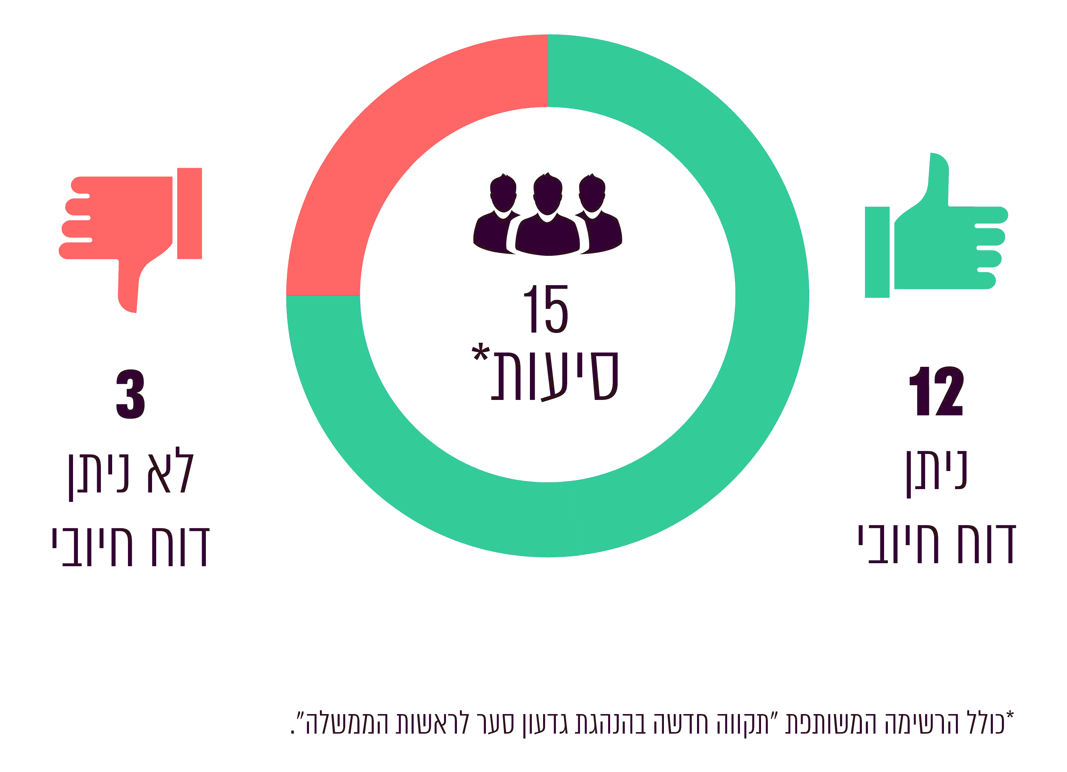
לגבי שלוש הסיעות שהדוח בעניינן לא היה חיובי, קבעתי כי יישלל מהן מימון בסכומים המפורטים לגבי כל סיעה להלן, בסך מצטבר של 300,000 ש"ח:
לוח 1: הליקויים שנמצאו בחשבונות הסיעות וסכומי המימון שנשללו מהן
הסיעה | הליקוי שנמצא בחשבונות הסיעה | המימון שנשלל מהסיעה  (בש"ח)
ימינה (צל"ש) | חריגה מתקרת ההוצאות | 50,000
ש"ס | הוצאות שלא לפי הוראות חוק הבחירות (דרכי תעמולה), התשי"ט-1959 | אזהרה  (נשלל מימון מהסיעה בשל נושא זה בדוח קודם)
הרשימה המשותפת תקווה חדשה | חריגה מתקרת ההוצאות | 250,000

הכנסות
הכנסות הסיעות והרשימות המתמודדות בבחירות מבוססות ברובן על מימון ממלכתי מאוצר המדינה ובמקצתן על תרומות.
סעיף 3 לחוק קובע כיצד יחושב סכום המימון הממלכתי אשר סיעות ורשימות משותפות שהתמודדו בבחירות זכאיות לו. הסכום מחושב לפי נוסחאות וכן לפי יחידת מימון שסכומה נקבע בחוק.
לפי דיווחי הסיעות, הכנסותיהן לעניין מימון מערכת הבחירות הסתכמו בכ-174.5 מיליון ש"ח.
תרשים 2: הכנסות הסיעות למימון מערכת הבחירות לכנסת העשרים וארבע
(במיליוני ש"ח)
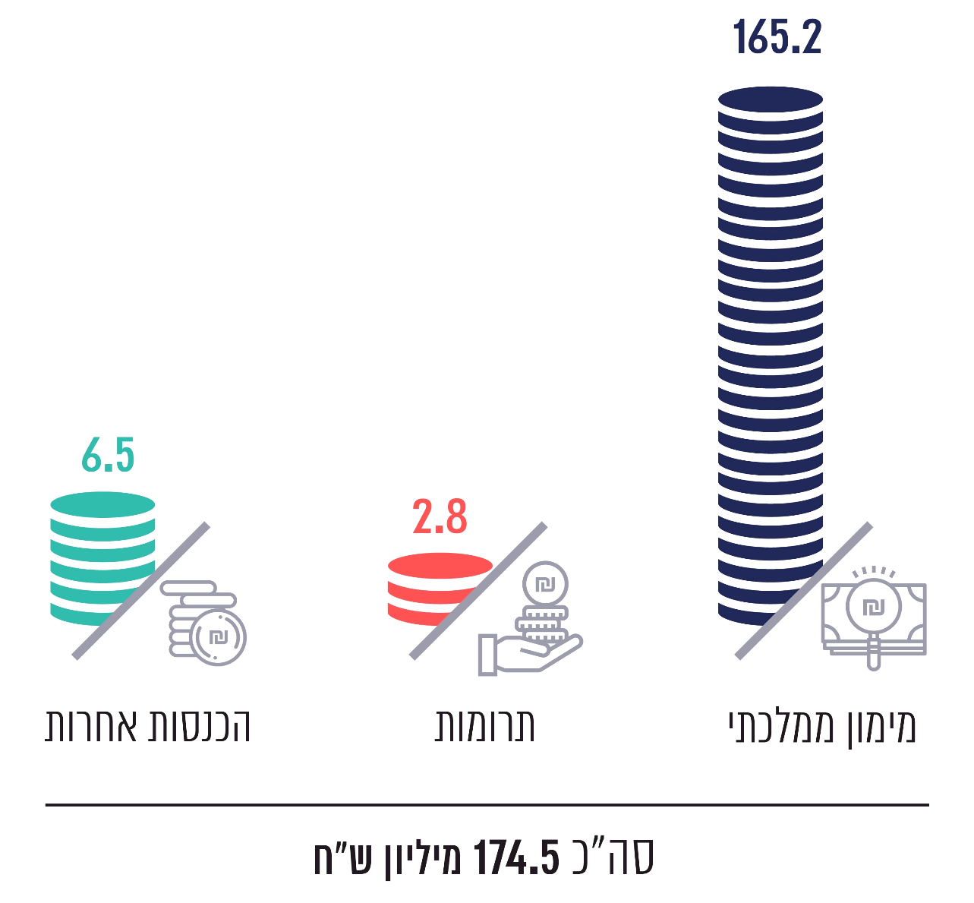
על פי הדוחות הכספיים של הסיעות, בעיבוד משרד מבקר המדינה.
הכנסותיהן של כל הסיעות היו בגבולות שנקבעו בחוק.

הוצאות
על פי דיווחי הסיעות, הוצאותיהן במערכת הבחירות הסתכמו בכ-233.8 מיליון ש"ח.
בחשבונותיה של סיעת ש"ס נכללו הוצאות שאינן תקינות בגין תעמולה שלא בהתאם להוראות חוק הבחירות (דרכי תעמולה), התשי"ט-1959.
תרשים 3: פילוח הוצאות הבחירות (באחוזים)
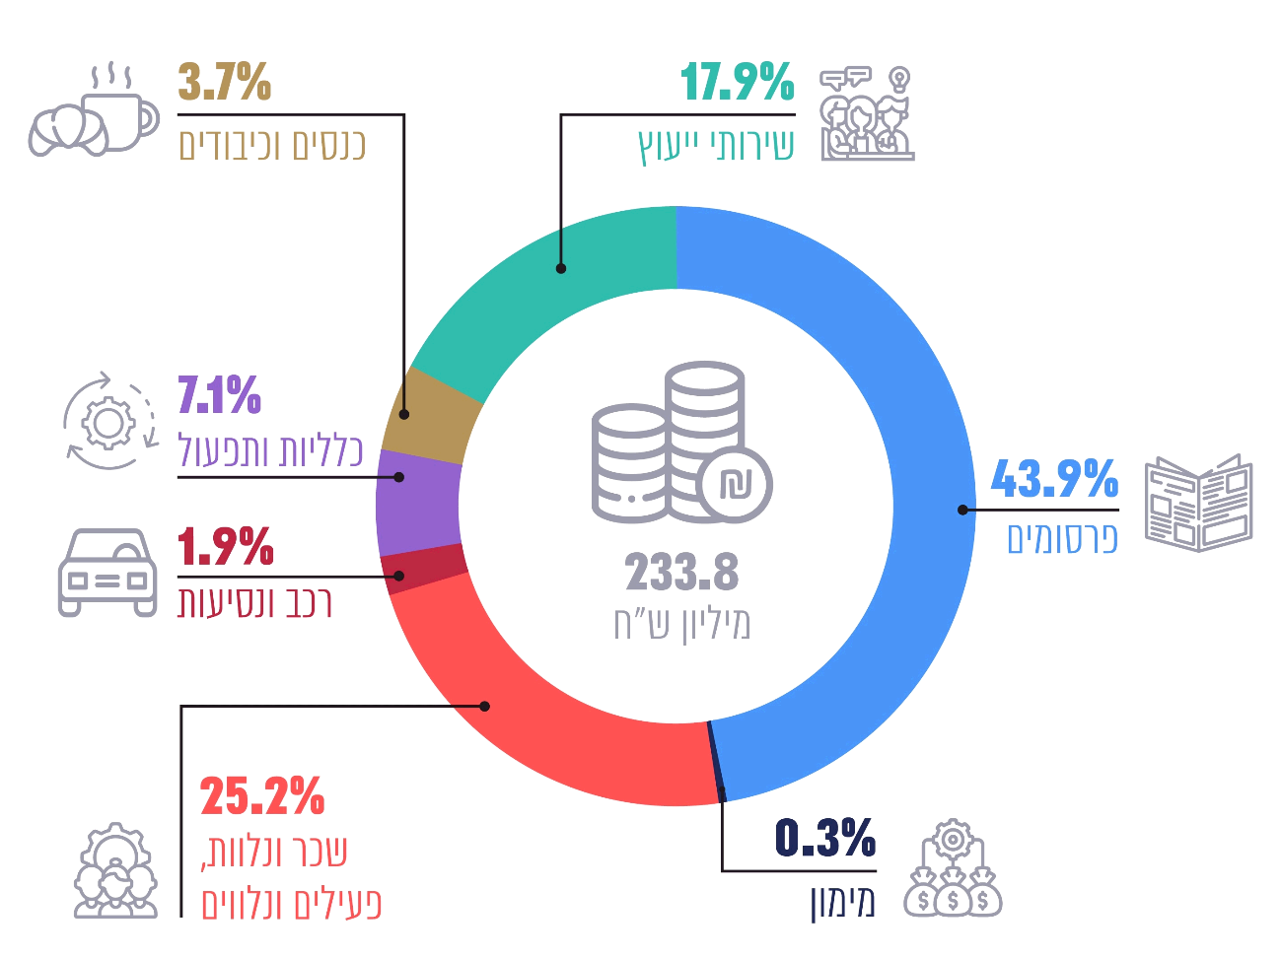
על פי הדוחות הכספיים של הסיעות, בעיבוד משרד מבקר המדינה.
תרשים 4: פילוח הוצאות פרסום (באחוזים)
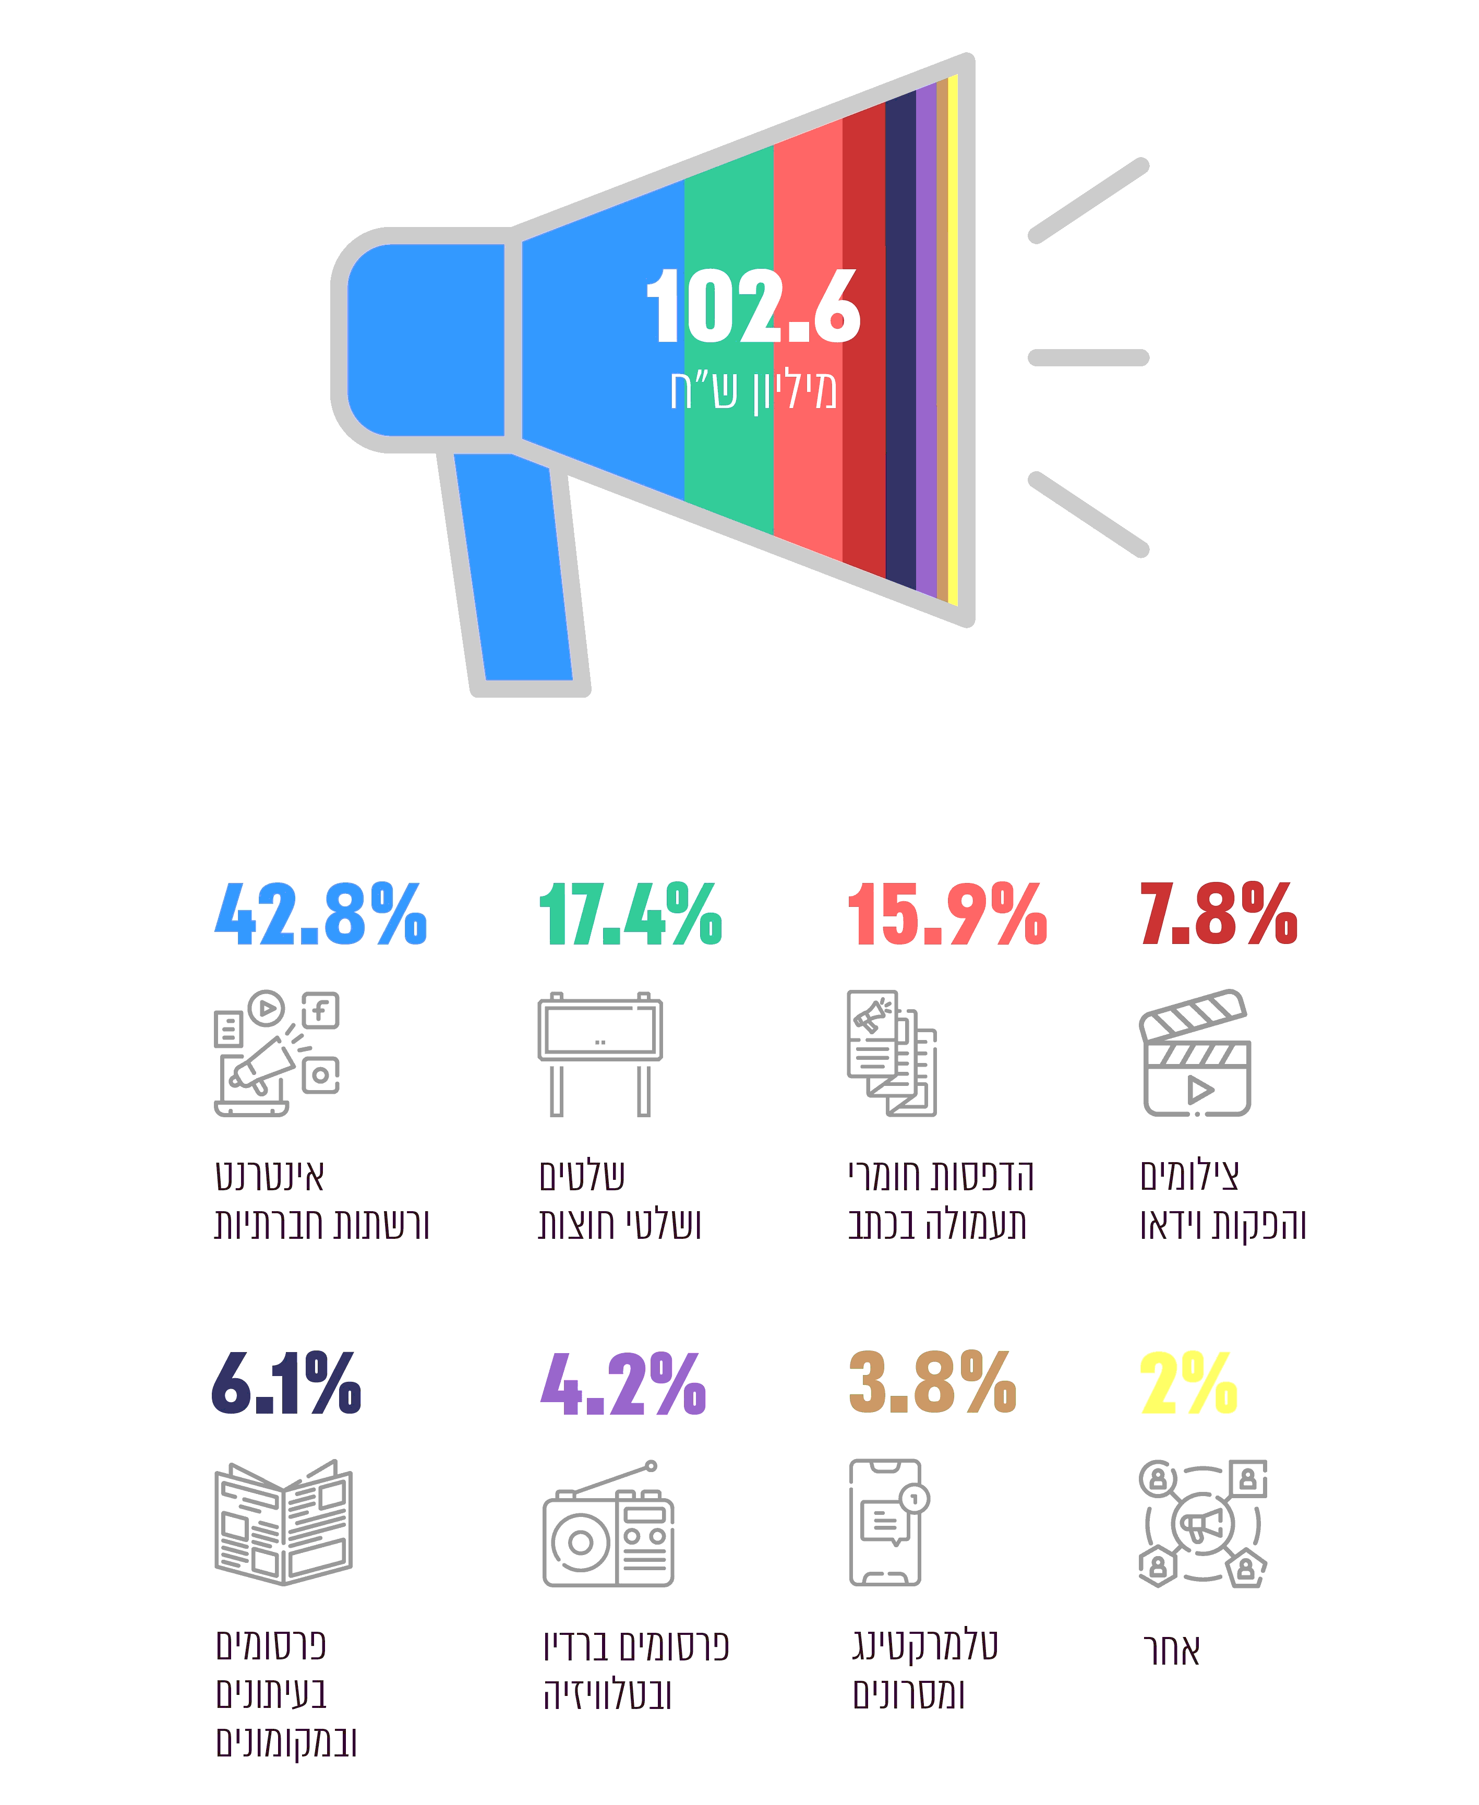
על פי הדוחות הכספיים של הסיעות, בעיבוד משרד מבקר המדינה.

תקרת ההוצאות
סעיף 7 לחוק קובע מהו הסכום המצטבר המרבי שמותר לסיעות ולרשימות חדשות להוציא בגין מערכת הבחירות.
סעיף 13ב(ז)(1) לחוק קובע כי "לעניין הגבלת הוצאות בחירות לפי סעיף 7, יראו מפלגות שהגישו רשימת מועמדים משותפת כאילו היו סיעה אחת, בין שחשבון הבחירות מנוהל בנפרד ובין במשותף[...]; ניהלו המפלגות את חשבון הבחירות בנפרד, תחושב הגבלת ההוצאות ביניהן בהתאם ליחס מספר חברי הכנסת שנמנים עם כל אחת מהן ביום הקובע".
נמצא כי הוצאותיהן של הסיעה ימינה (צל"ש) והרשימה המשותפת תקווה חדשה חרגו, בכ-8% ובכ-80% בהתאמה, מתקרת ההוצאות שנקבעה. תקרת ההוצאות של ימינה (צל"ש) הייתה 13,886,000 ש"ח, והוצאותיה חרגו מהתקרה ב-1,119,891 ש"ח; תקרת ההוצאות של תקווה חדשה הייתה 16,663,200 ש"ח, והוצאותיה חרגו מהתקרה ב-13,296,652 ש"ח.
על הסיעות והרשימות לפעול באופן שיעמדו בתקרת ההוצאות בהתאם לחוק.

קיום הנחיות מבקר המדינה
כאמור, לפי החוק, על הסיעות לנהל את מערכת החשבונות שלהן בהתאם להנחיות מבקר המדינה.
נמצא כי כל הסיעות ניהלו את חשבונותיהן לפי הנחיות מבקר המדינה.

תקצוב וגירעונות
סכום המימון הממלכתי שהסיעות זכאיות לו נקבע כאמור רק לאחר פרסום תוצאות הבחירות. בבואן לתכנן את תקציב הבחירות, הסיעות מביאות בחשבון שיקולים שונים, ובין היתר הן מנסות להעריך מראש בכמה מנדטים יזכו בבחירות, בהתבסס בין היתר על סקרי דעת קהל. ואולם לא אחת מתגלים פערים ניכרים בין ממצאי הסקרים לבין תוצאות הבחירות בפועל. סיעות מסויימות טענו כי בסיום מערכת הבחירות נצבר גירעון בחשבונותיהן מפני שהסקרים צפו להן הישגים גבוהים יותר מאלה שהשיגו בפועל.
בלוח שלהלן יוצגו נתונים כספיים על סכומי הגירעונות או העודפים שצברו הסיעות בעקבות פעילותן במערכת הבחירות, לפי דיווחי הסיעות (הסיעות מוצגות בסדר עולה - מסכום הגירעון הגדול ביותר עד לעודף הגדול ביותר).
לוח 2: המצב הכספי של הסיעות בגין מערכת הבחירות (בש"ח)
שם הרשימה | המימון הממלכתי | סה"כ ההכנסות | סה"כ ההוצאות | עודף (גירעון)
תקווה חדשה | 9,720,200 | 16,204,943 | 29,959,852 | (13,754,909)
יש עתיד | 22,217,600 | 22,217,600 | 34,705,978 | (12,488,378)
ש"ס | 13,886,000 | 13,886,000 | 23,449,727 | (9,563,727)
ימינה (צל"ש) | 8,331,600 | 8,365,389 | 14,732,314 | (6,366,925)
ישראל ביתנו | 11,108,800 | 11,122,800 | 15,413,904 | (4,291,104)
האיחוד הלאומי | 4,998,960 | 4,998,960 | 9,022,196 | (4,023,236)
מרצ | 7,637,300 | 9,187,435 | 12,456,345 | (3,268,910)
הליכוד | 45,781,721 | 45,781,721 | 48,331,948 | (2,550,227)
אגודת ישראל | 5,554,400 | 5,554,400 | 7,839,831 | (2,285,431)
כחול לבן | 17,357,500 | 17,362,100 | 19,591,867 | (2,229,767)
העבודה | 8,331,600 | 8,830,681 | 9,143,787 | (313,106)
דגל התורה | 5,554,400 | 5,735,500 | 5,680,331 | 55,169
חזית יהודית | 1,666,320 | 1,805,735 | 1,616,156 | 189,579
לזוז | 1,666,320 | 2,103,272 | 1,887,323 | 215,949
עתיד אחד | 1,430,679 | 1,430,679 | 49,414 | 1,381,265
על פי הדוחות הכספיים של הסיעות, בעיבוד משרד מבקר המדינה.
כפי שעולה מהנתונים שבלוח, בתום התקופה סיימו 11 מהסיעות שהתמודדו בבחירות בגירעונות בסך של כמה מאות אלפי ש"ח עד כ-13.7 מיליון ש"ח, וסכומם הכולל של הגירעונות היה כ-61.1 מיליון ש"ח. לארבע מהסיעות נותרו עודפים בסך מצטבר של כ-1.8 מיליון ש"ח. יתרות אלו (הגירעונות / העודפים) נזקפו לחשבונות השוטפים של הסיעות.
ניסיון העבר מלמד כי הסיעות עושות שימוש חוזר ונשנה בכספי המימון הממלכתי השוטף לצורך כיסוי גירעונות שמקורם במערכות בחירות קודמות, ובין היתר הן נוטלות הלוואות מהכנסת כדי לכסות את גירעונותיהן שנוצרו במהלך הבחירות. החוק מבחין בין הוצאות בחירות לבין הוצאות שוטפות של סיעה, ומקצה מימון נפרד לכל אחד מסוגי ההוצאות האמורים. כפי שכבר צוין בדוחות קודמים, כאשר המימון הממלכתי השוטף המשולם לסיעות משמש בפועל לכיסוי הגירעונות שנוצרו במערכות בחירות, משתמע מכך כי למעשה נפגעת יכולתן של סיעות להשתמש בכספי המימון הממלכתי השוטף למטרה שלשמה הם יועדו לפי החוק, דהיינו - קיום קשר רעיוני וארגוני עם הציבור בין בחירות לבחירות. אני שב וקורא למחוקק לבחון את הנושא.
מכל מקום, על הסיעות שנותרו להן גירעונות לפעול לצמצום הגירעונות ולכיסוי חובותיהן.

דוח על החשבונות השוטפים של הסיעות בכנסת העשרים ושלוש לתקופה שבין 1.4.20 ל-31.3.21

נתוני מפתח
דוח זה עוסק בתוצאות ביקורת החשבונות השוטפים של 15 הסיעות בכנסת העשרים ושלוש שקיבלו מימון ממלכתי לכיסוי הוצאותיהן בתקופה השוטפת ואשר מסרו את חשבונותיהן ואת דוחותיהן הכספיים לתקופה השוטפת למשרדי. ואלה הסיעות:
- אגודת החרדים - דגל התורה (להלן - דגל התורה);
- גשר בראשות אורלי לוי אבקסיס (להלן - גשר);
- דרך ארץ;
- האיחוד הלאומי - תקומה (להלן - האיחוד הלאומי);
- הליכוד - תנועה לאומית ליברלית (להלן - הליכוד);
- הסתדרות אגודת ישראל בארץ ישראל (להלן - אגודת ישראל);
- חוסן ישראל;
- יש עתיד בראשות יאיר לפיד (להלן - יש עתיד);
- ישראל ביתנו;
- כולנו בראשות משה כחלון (להלן - כולנו);
- מפלגת העבודה הישראלית (להלן - העבודה);
- מרצ;
- צל"ש - ציונות, ליברליות ושוויון (להלן - ימינה (צל"ש));
- ש"ס - התאחדות הספרדים העולמית שומרי תורה (להלן - ש"ס);
- תל"ם - תנועה לאומית ממלכתית בהנהגת משה (בוגי) יעלון (להלן - תל"ם).
חמש סיעות נוספות אשר היו זכאיות למימון ממלכתי בתקופה השוטפת, אלתג'מוע אלווטני אלדימוקרטי - בל"ד, הבית היהודי - מיסודה של המפד"ל, התנועה הערבית להתחדשות, חד"ש - החזית הדמוקרטית לשלום ולשוויון (המפלגה הקומוניסטית הישראלית וחוגי ציבור יהודים וערבים) ורשימת האיחוד הערבי לא מסרו למשרדי במועד את חשבונותיהן ואת דוחותיהן הכספיים לתקופה השוטפת. תוצאות הביקורת בעניינן של הסיעות האמורות יפורסמו לציבור במועד מאוחר יותר (ראו בפרק נושאים בעלי היבטים עקרוניים "מסירת דוחות למבקר המדינה באיחור ניכר").

עיקרי הממצאים
שתי סיעות אשר במועד סיום הביקורת כבר חדלו מלהתקיים בתור סיעות, כולנו ותל"ם, לא השיבו לאוצר המדינה את יתרת הכספים שבידיהן בסך של כ-5.8 מיליון ש"ח ובסך של כ-4.6 מיליון ש"ח בהתאמה. לפיכך, ההחלטה לגבי תוצאות הביקורת בעניינן תתקבל במועד מאוחר יותר, בכפוף לכך שהן יציגו לי הסדר להשבת הכספים לכנסת. סיעה נוספת, התנועה, אשר חדלה אף היא להתקיים ערב הבחירות לכנסת העשרים ואחת, לא השיבה לאוצר המדינה יתרת כספים שבידיה בסך של כ-1.3 מיליון ש"ח והתבקשה גם היא להציג הסדר להשבת הכספים לכנסת ובהתאם תבחן ההחלטה שנתקבלה בעניינה לגבי תוצאות הביקורת (ראו בפרק נושאים בעלי היבטים עקרוניים "השבת יתרות של סיעות שחדלו להתקיים").
להלן פירוט תוצאות הביקורת על חשבונות יתר הסיעות אשר מסרו למשרדי את חשבונותיהן ודוחותיהן הכספיים לתקופה השוטפת, לאחר בחינת דיווחי הסיעות ושקילת הסבריהן:
תרשים 5: תוצאות הביקורת
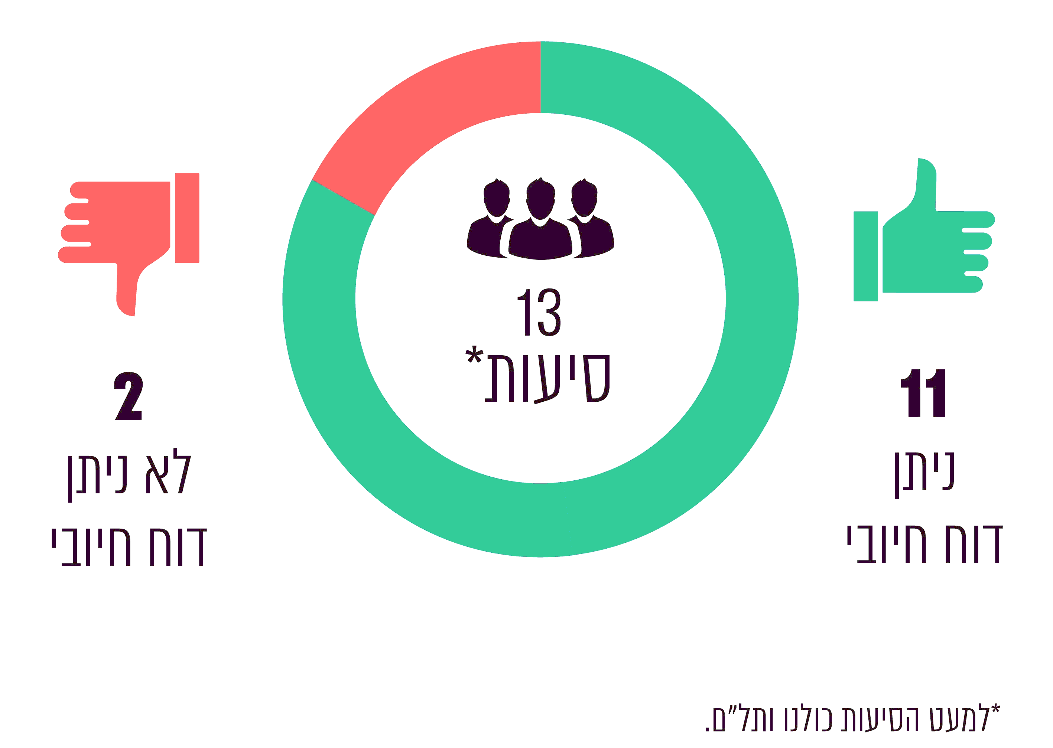
על פי ממצאי הביקורת, בעיבוד משרד מבקר המדינה.
לגבי שתי סיעות שלא ניתן בעניינן דוח חיובי, קבעתי כי יישלל מהן מימון בסכומים המפורטים לגבי כל סיעה להלן, בסך מצטבר של 350,000 ש"ח:
לוח 3: הליקויים שנמצאו בחשבונות הסיעות וסכומי המימון שנשללו מהן
הסיעה | הליקוי שנמצא בחשבונות הסיעה | המימון שנשלל  מהסיעה (בש"ח)
אגודת ישראל | פעילות שלא לפי הוראות חוק מיסוי תשלומים בתקופת בחירות, התשנ"ו-1996 (אי דיווח במועד ואי העברת מס מיוחד שנוכה לרשות המיסים) | 100,000
הליכוד | פעילות שלא לפי הוראות חוק מיסוי תשלומים בתקופת בחירות, התשנ"ו-1996 (אי דיווח במועד ואי העברת מס מיוחד שנוכה לרשות המיסים) | 250,000

הכנסות
על פי דיווחי 15 הסיעות, הכנסותיהן בתקופה השוטפת הסתכמו בכ-136.4 מיליון ש"ח.
להלן פרטי ההכנסות בתקופה השוטפת לפי דיווחי הסיעות:
תרשים 6: הכנסות הסיעות בתקופה השוטפת (במיליוני ש"ח)
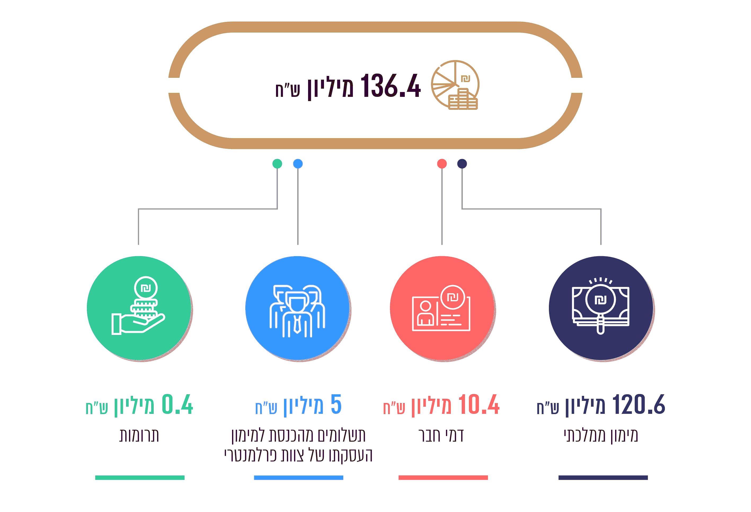
על פי הדוחות הכספיים של הסיעות, בעיבוד משרד מבקר המדינה.

הוצאות
על פי דיווחי 15 הסיעות הסתכמו הוצאותיהן בתקופה השוטפת בכ-103.1 מיליון ש"ח.
הוצאותיהן השוטפות של 15 הסיעות היו בגבולות שנקבעו בסעיף 7 לחוק.

קיום הנחיות מבקר המדינה
לפי החוק, על כל סיעה לנהל את מערכת החשבונות שלה על פי ההנחיות ולרשום את הכנסותיה ואת הוצאותיה לפיהן.
למעט שתי הסיעות כולנו ותל"ם, שתוצאות הביקורת בעניינן יתפרסמו במועד מאוחר, כל הסיעות ניהלו את חשבונותיהן לפי הנחיות מבקר המדינה.

נתונים כספיים

נתונים מאזניים
מאזני הסיעות משקפים את מצבן הכספי ל-31.3.21, ומוצגים בהן יתרות הנכסים וההתחייבויות, העודפים או הגירעונות הנצברים ל-31.3.21.
לוח 4: הנתונים המאזניים של הסיעות ל-31.3.21 (בש"ח)
שם  הסיעה | רכוש  שוטף | רכוש  קבוע  והשקעות | סה"כ  נכסים | ההתחייבויות  השוטפות | ההתחייבויות  לזמן ארוך | עודף  (גירעון)  נצבר | סה"כ  התחייבויות  ועודף/  התחייבויות  בקיזוז גירעון
דגל  התורה | 390,232 | 299,302 | 689,534 | 2,120,215 | 6,582,891 | (8,013,572) | 689,534
אגודת  ישראל | 2,860,908 | 431,603 | 3,292,511 | 4,548,841 | 3,822,286 | (5,078,616) | 3,292,511
גשר | 1,559,535 | 0 | 1,559,535 | 204,029 | 0 | 1,355,506 | 1,559,535
דרך ארץ | 423,474 | 0 | 423,474 | 1,103,336 | 3,590,385 | (4,270,247) | 423,474
האיחוד  הלאומי | 3,282,191 | 80,566 | 3,362,757 | 1,845,133 | 2,292,484 | (774,860) | 3,362,757
הליכוד | 90,389,679 | 1 | 90,389,680 | 81,893,187 | 64,507,898 | (56,011,405) | 90,389,680
העבודה | 3,150,330 | 423,577 | 3,573,907 | 5,364,864 | 6,162,837 | (7,953,794) | 3,573,907
חוסן  ישראל | 22,270,506 | 128,387 | 22,398,893 | 11,497,054 | 15,371,803 | (4,469,964) | 22,398,893
יש עתיד | 48,829,069 | 164,325 | 48,993,394 | 39,471,790 | 16,748,047 | (7,226,443) | 48,993,394
תל"ם | 13,195,766 | 93,034 | 13,288,800 | 119,725 | 8,521,243 | 4,647,832 | 13,288,800
ישראל  ביתנו | 7,948,832 | 997,644 | 8,946,476 | 2,982,672 | 8,908,094 | (2,944,290) | 8,946,476
כולנו | 6,128,642 | 200 | 6,128,842 | 315,979 | 0 | 5,812,863 | 6,128,842
מרצ | 647,598 | 81,883 | 729,481 | 10,612,179 | 0 | (9,882,698) | 729,481
ימינה  (צל"ש) | 84,913 | 0 | 84,913 | 6,551,796 | 5,332,430 | (11,799,313) | 84,913
ש"ס | 20,682,029 | 831,110 | 21,513,139 | 25,398,329 | 5,779,932 | (9,665,122) | 21,513,139
סה"כ | 221,843,704 | 3,531,632 | 225,375,336 | 194,029,129 | 147,620,330 | (116,274,123) | 225,375,336
על פי הדוחות הכספיים של הסיעות, בעיבוד משרד מבקר המדינה.
מהנתונים עולה כי נכון לסוף התקופה השוטפת היו לסיעות התחייבויות שוטפות בסך כולל של כ-194 מיליון ש"ח, מהן כ-35.2 מיליון ש"ח לכנסת והתחייבויות לזמן ארוך בסך כולל של כ-147.6 מיליון ש"ח, מהם כ-145.6 מיליון ש"ח לכנסת. כמו כן ל-12 סיעות היה גירעון נצבר בסכום כולל של כ-128.1 מיליון ש"ח.
בתרשים שלהלן מוצגים נתונים על הנכסים של הסיעות, ההתחייבויות והעודף או הגירעון הנצבר שלהן ל-31.3.21, על פי דיווחיהן.
תרשים 7: נכסים והתחייבויות של הסיעות ל-31.3.21 (במיליוני ש"ח)
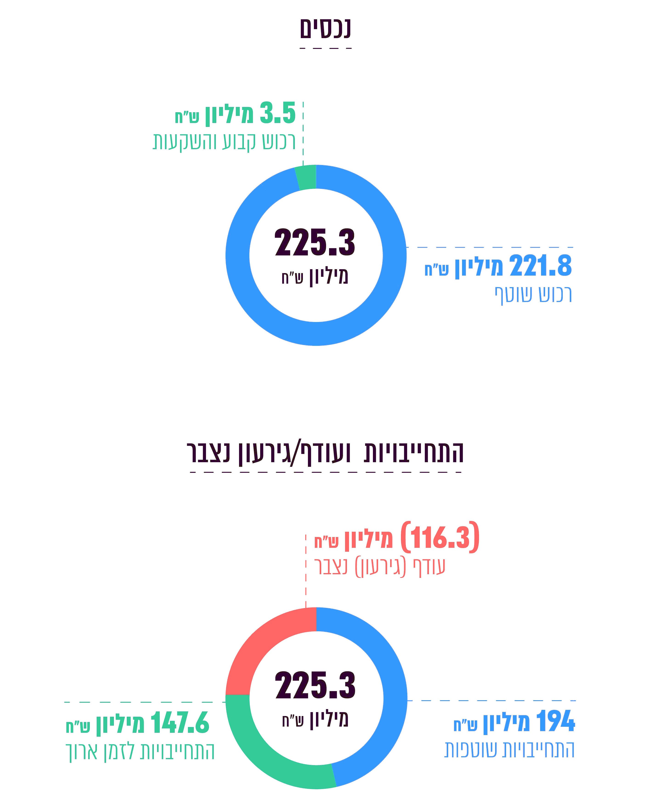
על פי הדוחות הכספיים של הסיעות, בעיבוד משרד מבקר המדינה.
מומלץ כי כלל הסיעות יפעלו לפירעון התחייבויותיהן ולהקטנת גירעונותיהן הנצברים.

העודפים לתקופה השוטפת והגירעונות הנצברים
בלוח שלהלן יוצגו נתונים, על פי דיווחי הסיעות, על הגירעונות או העודפים הנצברים של הסיעות
ל-31.3.20, על תוצאות פעילותן בתקופה השוטפת, על תוצאות פעילותן במערכת הבחירות לכנסת העשרים וארבע ועל הגירעונות או העודפים הנצברים של הסיעות ל-31.3.21 (הסיעות מוצגות בסדר עולה - מסכום הגירעון הנצבר הגדול ביותר עד לעודף הנצבר הגדול ביותר).
לוח 5: העודפים והגירעונות של הסיעות (בש"ח)
שם הסיעה | עודף (גירעון)  נצבר ל-31.3.20 | עודף (גירעון)  לתקופה השוטפת | עודף (גירעון)  ממערכת הבחירות לכנסת  העשרים וארבע | עודף (גירעון)  נצבר ל-31.3.21
הליכוד | (68,967,425) | 15,506,247 | (2,550,227) | (56,011,405)
ימינה (צל"ש) | (6,441,395) | 1,009,007 | (6,366,925) | (11,799,313)
מרצ | (8,167,371) | 1,553,583 | (3,268,910) | (9,882,698)
ש"ס | (3,423,005) | 3,321,610 | (9,563,727) | (9,665,122)
דגל התורה | (9,893,144) | 1,824,403 | 55,169 | (8,013,572)
העבודה | (8,818,917) | 1,178,229 | (313,106) | (7,953,794)
יש עתיד | 4,877,251 | 384,684 | (12,488,378) | (7,226,443)
אגודת ישראל | (3,489,519) | 696,334 | (2,285,431) | (5,078,616)
חוסן ישראל | (2,764,234) | 524,037 | (2,229,767) | (4,469,964)
דרך ארץ | - | 1,880,911 | (6,151,158) | (4,270,247)
ישראל ביתנו | 277,539 | 1,069,275 | (4,291,104) | (2,944,290)
האיחוד הלאומי | 2,855,586 | 392,790 | (4,023,236) | (774,860)
גשר | 18,229 | 1,337,277 | - | 1,355,506
תל"ם | 4,149,597 | 498,235 | - | 4,647,832
כולנו | 5,042,642 | 770,221 | - | 5,812,863
על פי הדוחות הכספיים של הסיעות, בעיבוד משרד מבקר המדינה.
כפי שעולה מהנתונים המוצגים בלוח, הכנסותיהן של כל הסיעות לתקופה השוטפת גדולות מהוצאותיהן לתקופה זו. לאחר העברת גירעונות שנצברו ממערכת הבחירות, נותרו ל-12 סיעות גירעונות נצברים בסך כולל של כ-128.1 מיליון ש"ח ולשלוש סיעות נותרו עודפים נצברים בסך כולל של כ-11.8 מיליון ש"ח - יחד הסתכמו אלה בגירעון בסך כ-116.3 מיליון ש"ח.
כפי שכבר נדון בהרחבה בדוחות קודמים המימון הממלכתי השוטף, אשר נועד לממן את פעילותן הרעיונית השוטפת של הסיעות ואת הקשר שלהן עם הציבור, משמש בפועל לכיסוי גירעונותיהן ממערכות בחירות, ובכך למעשה הן מקציבות לעצמן, במסגרת הוצאות הבחירות שלהן, סכומים הגדולים מהסכום הקבוע בחוק. עוד צוין בדוחות קודמים כי הסטת המימון הממלכתי השוטף למימון הוצאות הבחירות של סיעות פוגעת בשוויון בינן ובין רשימות מועמדים אחרות המתמודדות במערכות הבחירות שלא מטעמן של מפלגות המיוצגות בכנסת.
מכל מקום, על 12 הסיעות שבתום התקופה השוטפת נותרו להן גירעונות נצברים של כ-128.1 מיליון ש"ח לפעול לצמצום הגירעונות עד כיסוים המלא.
אשר לשלוש הסיעות שנותרו להן עודפים נצברים - ראו להלן בפרק נושאים בעלי היבטים עקרוניים "השבת יתרות של סיעות שחדלו להתקיים".

התחייבויות
בלוח שלהלן מפורטות התחייבויותיהן השוטפות של הסיעות ל-31.3.21, על פי דיווחיהן (הסיעות מוצגות בסדר יורד - מהסכום הגדול ביותר עד הסכום הקטן ביותר).
לוח 6: ההתחייבויות השוטפות של הסיעות ל-31.3.21 (בש"ח)
שם הסיעה | הלוואות לזמן קצר או חלויות  שוטפות של הלוואות לזמן ארוך* | ספקים והמחאות  לפירעון | זכאים ויתרות  זכות | סה"כ התחייבויות  שוטפות
הליכוד | - | 39,377,311 | 42,515,876 | 81,893,187
יש עתיד | 4,493,378 | 6,831,841 | 28,146,571 | 39,471,790
ש"ס | 2,978,229 | 17,511,449 | 4,908,651 | 25,398,329
חוסן ישראל | 9,521,785 | 935,955 | 1,039,314 | 11,497,054
מרצ | 7,143,504 | 816,989 | 2,651,686 | 10,612,179
ימינה (צל"ש) | 1,833,018 | 18,535 | 4,700,243 | 6,551,796
העבודה | 2,760,878 | 1,455,495 | 1,148,491 | 5,364,864
אגודת ישראל | 1,026,582 | 140,762 | 3,381,497 | 4,548,841
ישראל ביתנו | 2,389,970 | - | 592,702 | 2,982,672
דגל התורה | 1,731,948 | 116,732 | 271,535 | 2,120,215
האיחוד הלאומי | 415,168 | 238,910 | 1,191,055 | 1,845,133
דרך ארץ | 965,719 | 8,574 | 129,043 | 1,103,336
כולנו | - | 10,799 | 305,180 | 315,979
גשר | - | 37,317 | 166,712 | 204,029
תל"ם | - | 77,792 | 41,933 | 119,725
סה"כ | 35,260,179 | 67,578,461 | 91,190,489 | 194,029,129
על פי הדוחות הכספיים של הסיעות, בעיבוד משרד מבקר המדינה.
* כולן מהכנסת.
בכוונתי לעקוב אחרי פירעון ההתחייבויות האמורות במסגרת הביקורת על התקופות השוטפות הבאות.

נושאים בעלי היבטים עקרוניים
בדיקת חשבונותיהן של הסיעות העלתה כמה נושאים עקרוניים שמצאתי לנכון להרחיב את הדיבור עליהם.

מסירת דוחות למבקר המדינה באיחור ניכר
בסעיף 10(א) ו-(ג) לחוק נקבע כי סיעות ורשימות שלא מסרו למבקר המדינה במועד את חשבונותיהן לתקופת הבחירות ולתקופה השוטפת ו"לדעתו לא היה הצדק סביר למחדלם, יורה יושב ראש הכנסת שלא ישולם לאותה הסיעה או רשימת המועמדים כל תשלום לפי חוק זה עד אשר יודיע מבקר המדינה כי הוגשו לו חשבונות וכי לכאורה ניהלה הסיעה...מערכת חשבונות לפי הנחיותיו". עוד נקבע בסעיף: "הודיע מבקר המדינה כי הוגשו לו חשבונות...ישולם לסיעה...התשלום שלא שולם לה לפי סעיף קטן זה, בניכוי סכום כפי שימליץ מבקר המדינה שלא יעלה על 15% מהתשלום המגיע לה".
כאמור, המועד למסירת החשבונות והדוחות הכספים לתקופת הבחירות ולתקופה השוטפת היה 31.10.21.
הרשימה המשותפת (חד"ש, תע"ל, בל"ד) לא מסרה למשרדי את חשבונותיה ואת הדוח הכספי שלה לתקופת הבחירות לכנסת העשרים וארבע.
נוסף על האמור לעיל, שלוש הסיעות המרכיבות את אותה הרשימה - אלתג'מוע אלווטני אלדימוקרטי - בל"ד, התנועה הערבית להתחדשות וחד"ש - החזית הדמוקרטית לשלום ולשוויון (המפלגה הקומוניסטית הישראלית וחוגי ציבור יהודים וערבים) - לא מסרו למשרדי את חשבונותיהן ואת הדוחות הכספיים שלהן לתקופה השוטפת שבין 1.4.20 ל-31.3.21.
נוכח האמור, הודעתי במרץ 2022 ליושב ראש הכנסת כי הסיעות לא מסרו את הדוחות הכספיים למשרדי כנקבע בחוק, ואין הצדקה סבירה למחדלן, ובעקבות כך ובתוקף סמכותו, הוא הורה במאי 2022 שלא לשלם לשלוש הסיעות את המימון הממלכתי שהן זכאיות לו לצורך מימון הוצאותיהן השוטפות לפי חוק זה.
בתחילת יוני 2022 מסרו שלוש הסיעות האמורות למשרדי את דוחותיהן הכספיים וציינו כי סיבת העיכוב במסירתם היא עומס שנוצר עקב ריבוי מערכות הבחירות ואילוצי מגפת הקורונה. הודעתי על כך ליו"ר הכנסת והמלצתי, בתוקף סמכותי לפי סעיף 10(ג) לחוק, כי יישלל מכל אחת משלוש הסיעות 5% מהתשלום שלא שולם להן בשל אי-מסירת דוחותיהן למשרדי במועד.
עם השלמת הביקורת על חשבונות הרשימה המשותפת (חד"ש, תע"ל, בל"ד) לתקופת הבחירות ועל חשבונות שלוש הסיעות האמורות לתקופה השוטפת, יפורסמו תוצאותיה לציבור בדוח נפרד.

הלוואות
להלן פירוט יתרת ההלוואות שקיבלו הסיעות מהכנסת, נכון ל-31.3.21 (הסיעות מוצגות בסדר יורד - מהסיעות שסכום יתרת ההלוואה שלהן הוא הגדול ביותר עד לאלה שסכום יתרת ההלוואות שלהן הוא הקטן ביותר, בש"ח).
לוח 7: יתרת קרן ההלוואות ל-31.3.21 (בש"ח)
שם הסיעה | יתרת קרן ההלוואה ל-31.3.20* | יתרת קרן ההלוואה ל-31.3.21
הליכוד | 77,900,000 | 64,417,308
חוסן ישראל | 18,000,000 | 24,893,588
יש עתיד | 18,296,296 | 21,241,000
ישראל ביתנו | 6,401,798 | 11,298,064
העבודה | 10,581,324 | 8,749,941
תל"ם | 4,814,815 | 8,500,000
ש"ס | 9,790,444 | 8,095,944
דגל התורה | 9,403,704 | 8,057,787
ימינה (צל"ש) | 6,451,852 | 7,165,447
מרצ | 8,638,656 | 7,143,504
אגודת ישראל | 5,777,778 | 4,777,778
דרך ארץ | - | 4,565,000
האיחוד הלאומי | 3,263,492 | 2,698,657
גשר | 2,000,000 | -
כולנו | 4,319,328 | -
סה"כ | 185,639,487 | 181,604,018
על פי נתוני חשבות הכנסת, בעיבוד משרד מבקר המדינה.
* תום כהונת הכנסת העשרים ושתיים.
ב-8.12.14 התקבל תיקון 33 לחוק המאפשר לסיעות לקבל הלוואות מאוצר המדינה כדי להפחית את תלותן של הסיעות במערכת הבנקאית, שעליה העיר מבקר המדינה בעבר.
יתרות החוב של הסיעות בגין הלוואות שנטלו למימון הוצאותיהן גדלו במידה ניכרת מאז חוקק החוק שמאפשר לקבל הלוואות מהכנסת (במקום מתאגידים בנקאיים) - יתרת ההלוואות שניטלו מתאגידים בנקאיים קודם לתיקון 33 לחוק הסתכמה בכ-35 מיליון ש"ח, ולעומת זאת נכון
ל-31.3.21 (סוף התקופה השוטפת הנוכחית) יתרת ההלוואות לכנסת מסתכמת בכ-181 מיליון ש"ח, גידול של כ-417% בסכום יתרות החוב של הסיעות בגין הלוואות.
סעיף 7ג לחוק קובע כי סיעה זכאית לקבל הלוואות מאוצר המדינה בתנאים המפורטים בו, וכי ההלוואות יוחזרו בתשלומים שווים באמצעות ניכוין ממימון ההוצאות השוטפות של הסיעות. סכום ההלוואה שסיעה זכאית לקבל מאוצר המדינה לא יעלה על מחצית מהמימון הממלכתי של הוצאותיה השוטפות, והדבר יאפשר לה לממן את הוצאותיה השוטפות. עוד נקבע בחוק כי על סיעה להשיב את כספי ההלוואה עוד במהלך כהונתה של הכנסת שבה התקבלה, ואם הכנסת התפזרה - יתרת ההלוואה שטרם הושבה תנוכה מהמקדמה של מימון הוצאות הבחירות או מהמימון השוטף.
כפי שכבר ציינתי בדוחות קודמים, הוראות אלו, שנועדו לפי הצעת החוק לתיקון 33 להבטיח את פירעון ההלוואות שמקבלות הסיעות עד תום תקופת כהונת הכנסת שבה הן התקבלו, שונו מכוח הוראות שעה, הן לפני הבחירות לכנסת העשרים ושתיים והן לפני הבחירות לכנסת העשרים ושלוש, באופן שהחזרי ההלוואות נפרסו למשך ארבע שנים וארבעה חודשים, תקופה הארוכה יותר מכהונתה של כל כנסת.
גם בפעם זו, נוכח הקדמת הבחירות לכנסת העשרים וחמש, שונה החוק מכוח הוראת שעה ולפיה נדחה מועד פירעונן של ההלוואות שנטלו סיעות במהלך כהונתן של הכנסות האחרונות, באופן שנדרש להחזיר את ההלוואות רק "מהחודש לאחר כינונה של הכנסת העשרים וחמש עד תום ארבע שנים וארבעה חודשים" (במקום מהחודש שלאחר קבלת ההלוואה ועד תום שלוש שנים). כמו כן, בוטל הצורך לפרוע עד תום כהונת הכנסת את ההלוואות שהסיעות קיבלו בכנסות האחרונות, כנדרש לפי נוסחו המקורי של סעיף 7ג לחוק, ובוטלה ההוראה ולפיה יתרות ההלוואות ינוכו מהמקדמה של הסיעה לקראת הבחירות הבאות לכנסת העשרים וחמש. עוד נקבע כי סכום ההלוואה בתקופת כהונתה של הכנסת העשרים וחמש יוגדל ויחושב בהתייחס לתקופה של ארבע שנים וארבעה חודשים (במקום לתקופה של שלוש שנים), וכי קרן ההלוואה תוחזר בתשלומים שווים בתוך ארבע שנים וארבעה חודשים (במקום בתוך שלוש שנים).
כפי שכבר ציינתי בדוח קודם "נוכח ריבוי מערכות הבחירות בשנים האחרונות, נוצר מצב שבו הכנסת מסיימת את כהונתה מוקדם מהצפוי כך שהסיעות נותרות חייבות לכנסת סכומים גבוהים שאין ביכולתן להחזיר לאוצר המדינה עד לתום כהונת הכנסת". גם בפעם זו, מכוח הוראת השעה האמורה, הוגדל סכום ההלוואה שרשאית כל סיעה לקבל מהכנסת, וכן התאפשר לסיעות לפרוס את החזרי ההלוואות שקיבלו על פני פרק זמן ארוך יותר, ובפועל גדל הסיכון לכך שהלוואות שניתנות לסיעות לא יוחזרו ולמעשה יהיו בבחינת חובות אבודים.
על הסיעות שקיבלו הלוואות מאוצר המדינה לפעול להשבת חובותיהן.
במסגרת הביקורת על התקופות השוטפות הבאות בכוונתי להמשיך לבצע מעקב אחר פעילותן של הסיעות בעניין פירעון ההלוואות שניטלו מהכנסת.

יתרת הלוואות שלא נפרעו של סיעות שחדלו להתקיים
כאמור בדוח לתקופה השוטפת הקודמת, שתי מפלגות, התנועה הירוקה ועצמאות, לא השיבו לאוצר המדינה יתרות הלוואות בסכום מצטבר של כ-7.2 מיליון ש"ח. יצוין כי שתי המפלגות קיבלו את ההלוואות מכוח החוק, והן גיבשו מול הכנסת הסכמי השבה להחזר עתידי של יתרות ההלוואות שנותרו. ואולם אין כל ודאות שהסכמים אלה יתממשו, ועד מועד כתיבת שורות אלה, ההחזרים ממועד גיבוש ההסכמים הסתכמו בכ-696,000 ש"ח שהשיבה התנועה הירוקה בלבד.
בנוסף, על פי נתוני חשבות הכנסת, נכון ל-31.3.21 סיעת הבית היהודי, שכיהנה בכנסת העשרים ושלוש וחדלה להתקיים מאז, טרם פרעה יתרת הלוואה בסך כ-3.2 מיליון ש"ח, ולא נחתם בינה ובין הכנסת הסכם להשבת היתרה.
הכנסת מסרה בתגובתה למשרדי כי כדי להביא לגבייה מרבית של כספים לטובת אוצר המדינה היא גיבשה עם התנועה הירוקה ועצמאות הסכמי השבה, בהתייעצות עם פרקליטות המדינה, וכי היא מקבלת דיווחים שוטפים מאותן הסיעות בהתאם להסכמים האמורים. עוד מסרה הכנסת כי גם לפי עמדתה, "ראוי שהמחוקק ישקול דרישה לביטחונות להלוואות".
גם פרקליטות המדינה מסרה כי "מרחב הפעולה המצומצם שנותר לגביית החובות נובע מכך שהחוק אינו מאפשר לכנסת ליטול בטחונות עבור ההלוואות ואף אינו יוצר עילת תביעה נגד נציגי המפלגות".
נוכח הוראות סעיף 7ג(ח) לחוק, ומכוח חובת הנאמנות והאחריות הציבורית, היה על המפלגות לפעול בכל הדרכים החוקיות העומדות לרשותן על מנת להחזיר את ההלוואות שלקחו מכספי ציבור ולפעול באופן שלא יותיר את ההסכם שנחתם עם הכנסת כ"אות מתה". זאת על מנת שחלק ניכר מההלוואה לא ייהפך דה פקטו למענק, באשר לא לכך התכוון המחוקק.
כמו כן, אין לי אלא לחזור על המלצתי שפורטה בדוח לתקופה השוטפת הקודמת, ולפיה "אני קורא למחוקק לתת דעתו על נושא זה ולשקול פתרונות אפשריים, כגון דרישת ערבות בנקאית, בדומה לקבוע בסעיף 4(א2) לחוק, על מנת להבטיח את החזרת כספי ההלוואות לאוצר המדינה ולמנוע הישנות מקרים כגון אלה בעתיד".
לפיכך, בשלב זה, ומאחר שהסיעות טרם הציגו לי תכניות להשבת יתרת ההלוואות לאוצר המדינה, איני קובע את תוצאות ביקורת החשבונות לתקופה שבין 1.10.19 ל-31.3.20 בעניינן של הסיעות האמורות. על הסיעות לדווח למשרדי על החזר ההלוואות לאוצר המדינה, ובכוונתי להמשיך לעקוב אחר נושא זה.

השבת יתרות של סיעות שחדלו להתקיים
סעיף 13ה לחוק קובע כי "סיעה שחדלה להתקיים לאחר שקיבלה מימון לפי חוק זה, יחזירו מי שהיו נציגיה את יתרת הסכומים שברשותם, לאחר ששילמו את חובותיה, לאוצר המדינה".
בביקורת לתקופה השוטפת הועלה כי לשלוש סיעות לשעבר (להלן גם - מפלגות) גשר, תל"ם וכולנו, אשר חדלו להתקיים בתור סיעות ואינן מיוצגות בכנסת העשרים וארבע, נותרו נכון ל-31.3.21 עודפים נצברים בסך כולל של כ-11.7 מיליון ש"ח, לפי הפירוט שלהלן: מפלגת גשר - כ-1.3 מיליון ש"ח; מפלגת כולנו - כ-5.8 מיליון ש"ח; מפלגת תל"ם - כ-4.6 מיליון ש"ח. כמו כן, לאחר הבחירות לכנסת העשרים ואחת נותרו גם למפלגת התנועה, אשר אינה מיוצגת עוד בכנסת, יתרות כספים בסך של כ-1.3 מיליון ש"ח. בהמשך לכך, ונוכח הוראות סעיף 13ה לחוק, פנו עובדי משרדי לנציגי המפלגות האמורות על מנת לקבל מהם פרטים בנוגע לפעולות שנקטו להשבת הכספים לאוצר המדינה.
אחת המפלגות טענה כי הדרישה להשבת יתרת העודפים שנצברו תוביל למעשה להפסקת פעילותה, שכן בכוונתה להתמודד בעתיד בבחירות לכנסת, לרשויות המקומיות ולהסתדרות. עוד נטען כי מקור הכספים שנצברו אינו בהכרח רק מכספי מימון ממלכתי, אלא גם ממקורות אחרים דוגמת דמי חבר ותרומות, וגם מסיבה זו אין מקום להורות על השבתם במלואם. עם זאת מסרה כי תכבד כל החלטה בנושא. מפלגה אחרת טענה כי עליה לשמור על היכולת הכלכלית לטפל בתביעות עתידיות, אם יוגשו, עד סיום תקופת ההתיישנות, ולפיכך בשלב זה אין מקום להורות לה על השבת הכספים לאוצר המדינה. מפלגת גשר הודיעה כי בכוונתה להשיב את הכספים, וב-30.5.22 עדכנה כי העבירה לכנסת סך של כ-1.2 מיליון ש"ח.
כעולה מהוראות החוק, לרבות מהגדרת "סיעה" שבסעיף 1 לחוק, סיעה היא מפלגה אשר מיוצגת בכנסת, ולפיכך לענייננו כל אחת מארבע המפלגות האמורות היא "סיעה שחדלה להתקיים" לפי החוק. דרישת המחוקק בסעיף 13ה לחוק להשבת כספים לאוצר המדינה היא מוחלטת, ללא קשר לשאלת התמודדות אפשרית במערכת עתידית של בחירות לכנסת. אשר לטענה בדבר הרצון להעברת כספים לסיעות מקומיות בבחירות לרשויות ולסיעה בהסתדרות - יצוין כי לפי הוראות חוק הרשויות המקומיות (בחירות), התשכ"ה-1965, נוכח העובדה שהמפלגה אינה עוד אחת מסיעות הכנסת, סיעות מקומיות אינן יכולות לקבל ממנה כספים כלל. כמו כן, בהתאם לחוקת ההסתדרות פעילותן של הסיעות בהסתדרות מתוקצבת על ידי ההסתדרות עצמה וחל איסור לקבל תרומה מכל מקור אחר מלבד ההסתדרות.
עוד יצוין כי לפי לשונו של סעיף 13ה לחוק, חובת העברת היתרה אינה מוגבלת בתחולתה מבחינת מקורם של כלל הכספים שברשותה של סיעה שחדלה להתקיים, ולפיכך חובת ההשבה לאוצר המדינה חלה על כל הכספים שנותרו בידי המפלגות.
אשר לחשש שהעלתה אחת המפלגות מפני חשיפה לתביעות עתידיות שהמפלגה כלל אינה ערה להן - דומה כי יש להסדיר נושא זה באמצעות קביעת מנגנון שיפוי הולם בכל הנוגע לתביעה עתידית, אם תוגש, בהסדר שיגובש להחזר היתרות.
מכל האמור עולה כי היה על המפלגות האמורות לפעול להחזר יתרות הכספים שבידן לכנסת כמתחייב מהחוק, וכי היה על הכנסת לפעול מול מפלגות אלו בעניין זה. הכנסת מסרה בתגובתה כי לא פנתה לשום מפלגה מהמפלגות האמורות בדרישה להשבת הכספים שבידיהן, וכי "בהינתן העובדה שאין לכנסת כל מידע על יתרות הכספים שבידי סיעות שחדלו להתקיים, הכספים חוזרים לאוצר המדינה ולא לכנסת. כמו כן, הכנסת אינה עוסקת בהגשת תביעות כלפי מפלגות אלא פונה לפרקליטות בהקשר זה". עוד נמסר כי במקרים עתידיים "הכנסת מסכימה לפעול ליידוע הסיעות לאחר שחדלו להתקיים על חובתן להשיב יתרות לאוצר המדינה".
בעקבות הביקורת ופנייתי הודיע משרד האוצר למשרדי כי התקיימו שיחות בנושא בהשתתפותם של הגורמים הרלוונטיים במשרד המשפטים, באגף החשב הכללי במשרד האוצר וברשם המפלגות, וסוכם כי יגובש מתווה פעולה עם כל הגורמים הרלוונטיים לטיפול בנושא.
בסעיף 13ה לחוק נקבע כי על סיעה שחדלה להתקיים להשיב את יתרות הכספים שנותרו בידה, לאחר תשלום חובותיה, לאוצר המדינה, וכי לא יותר המשך החזקה ביתרות אלה או שימוש בהן לאורך זמן לאחר שחדלה מלהיות סיעה. לפיכך, אי-החזר לאוצר המדינה של סכומים שנותרו בידי סיעה שחדלה להתקיים אינו עולה בקנה אחד עם הוראות החוק.
לפיכך, על שלוש המפלגות הנותרות, התנועה, כולנו ותל"ם, לפעול להחזרת יתרת הכספים שברשותן לכנסת בהיקף כולל של כ-11.7 מיליון ש"ח.
להבא מומלץ כי הכנסת, כמי שהעבירה למפלגות הללו כספים, תפעל לכך שיובא לידיעתן, בסמוך למועד שבו הן חדלות מהיות סיעה, דבר חובתן להשיב את יתרות הכספים שבידיהן לאוצר המדינה מכוח סעיף 13ה לחוק. זאת על מנת שאותן מפלגות לא ישתמשו בכספים אלה לאחר שחדלו להתקיים.
אם ההודעות ששלחה הכנסת לסיעות שחדלו להתקיים בדבר חובתן האמורה להשבת העודפים לא ייענו ולא יושבו העודפים לאוצר המדינה, מומלץ כי הכנסת תודיע על כך לגורמים הרלוונטיים במשרד האוצר ובמשרד המשפטים, לצורך נקיטת הפעולות הנדרשות להשבת העודפים, תוך אימוץ מנגנון הולם לשיפוי מפלגה בגין תביעות עתידיות רלוונטיות, ככל הנדרש.
בכוונתי להמשיך לעקוב אחר ביצוע ההחזרים האמורים.

פעילות סיעות שלא בהתאם להוראות הדין - אי-דיווח
ואי-תשלום במועד לרשות המיסים
על פי חוק מיסוי תשלומים בתקופת בחירות, התשנ"ו-1996 (להלן - חוק המיסוי), מס במקור החל על שכר פעילים ועובדים של מפלגות הוא מס מיוחד בשיעור של 25%, אשר חל על כל תשלום ששולם בתקופת הבחירות בעד עבודה או שירות שבוצעו בשל הבחירות בתנאים המפורטים בחוק המיסוי. חובת התשלום של המס המיוחד מוטלת על המשלם באמצעות ניכוי במקור.
בסעיף 1 לתקנות מיסוי תשלומים בתקופת בחירות, התשנ"ו-1996 (להלן - תקנות המיסוי), נקבע כי "עד ה-16 בחודש" משלם יגיש לפקיד שומה דוח על מספר מקבלי תשלום "בתקופה שבין ה-14 בחודש הקודם ובין ה-13 בחודש הדיווח", על סכום כל התשלומים ששילם ועל סכום המס המיוחד שנוכה מתשלומים אלה וישלם לפקיד השומה במועד הדיווח את סכום המס שנוכה. בסעיף 2 לתקנות המיסוי נקבע כי משלם יגיש לפקיד השומה בתוך 90 יום מתום תקופת הבחירות דיווח על כל אחד ממקבלי התשלום, שיכלול את פרטיו האישיים, פרטים על הסכום ששילם למקבל התשלום ועל סכום המס שניכה מהתשלום.
בביקורת נמצא כי שתי סיעות - אגודת ישראל והליכוד - לא דיווחו ולא העבירו במועד לרשות המיסים את סכומי המס המיוחד בשיעור 25% שהן ניכו משכר פעילים ועובדים, כפי שיפורט להלן. לסיעת אגודת ישראל נותר בתום התקופה השוטפת חוב לרשות המיסים בסך של כ-2.4 מיליון ש"ח בגין מס מיוחד שנוכה בגין שתי מערכות בחירות שהתקיימו בשנת 2019. במועד ביצוע הביקורת, הסיעה לא דיווחה לרשות המיסים על העסקת פעילים ועובדים במסגרת מערכות הבחירות האמורות ולא שילמה את המס שנוכה במקור משכרם כמתחייב מחוק המיסוי ומתקנות המיסוי, וזאת אף שהיה עליה להסדיר את הדיווח והתשלום האמורים כשנתיים לפני כן.
סיעת הליכוד דיווחה לראשונה לרשות המיסים בדצמבר 2021 על העסקת פעילים בארבע מערכות הבחירות שהתקיימו בשנים 2019 - 2021. נכון למועד ביצוע הביקורת, החוב לרשות המיסים הסתכם בכ-23.4 מיליון ש"ח (קרן) וכן חיובים נוספים בגין הפרשי הצמדה וריבית בסך של כ-1.7 מיליון ש"ח וקנסות בסך של כ-3.3 מיליון ש"ח בשל האיחור בדיווח ובהעברת המס שנוכה. הסיעה מסרה לצוות הביקורת כי היא הגישה לרשות המיסים בקשה להפחתת הקנס ולפריסת תשלומי החוב.
שתי הסיעות לא כללו ברישומיהן הוצאות עבור הפרשי הצמדה וריבית לגבי חובותיהן לרשות המיסים ועבור קנסות בגין האיחור בדיווח והעברת המס שנוכה.
בעקבות הביקורת שילמה סיעת אגודת ישראל לרשות המיסים מחצית מסכום החוב ופנתה לכנסת בבקשה לקבלת הלוואה מאוצר המדינה על מנת שזו תשמש לתשלום יתרת החוב.
היעדר הדיווח והתשלום במועד בגין מערכות הבחירות לרשות המיסים מהווה פעולה שלא לפי הוראות חוק המיסוי והתקנות, ולמעשה כספי המס שנוכו ולא הועברו לאוצר המדינה שימשו מימון ביניים לסיעות. זאת ועוד, ההתנהלות האמורה חשפה את הסיעות לחיוב בתשלום הוצאות הצמדה וריבית בשל העיכוב בתשלומי המס המיוחד שנוכו ובדיווח עליו.
לפיכך קבעתי שהדוח על חשבונותיהן של הסיעות האמורות אינו חיובי.
בהתחשב בכך שהמימון של הסיעות מקורו בעיקר בכספי הציבור, ובהיותן גופים בעלי מאפיינים ציבוריים מובהקים, עליהן לפעול כדין ולהקפיד על התנהלות ראויה מול רשויות המדינה, ובפרט רשות המיסים.
כמו כן, קבעתי כי על הסיעות לתקן את דוחותיהן הכספיים באופן שישקפו באופן מלא את כל הפעולות הכספיות הנובעות מאי-העברה במועד של המס המיוחד לרשות המיסים.

הגנה על מאגרי המידע של סיעות ומפלגות
בשנים האחרונות נעשה שימוש הולך וגובר במרחב הדיגיטלי לצורכי תעמולת בחירות, ובכלל זה משלוח מסרונים והודעות דואר אלקטרוני לבוחרים וכן פרסומים ממוקדים ("מטורגטים") במרשתת וברשתות החברתיות. על מנת לאפשר את הקשר עם הבוחרים ומשלוח הודעות אליהם, מפלגות רבות מחזיקות בידיהן מידע שהן אספו בדבר פרטיהם האישיים של מתפקדים, תורמים, מתנדבים ותומכים. נוסף על האמור, ומכוח חוק הבחירות לכנסת [נוסח משולב], התשכ"ט-1969 (להלן - חוק הבחירות), נמסר לסיעות ולמפלגות משאב ציבורי ייחודי - "פנקס הבוחרים", דהיינו רשימה הכוללת את פרטיהם האישיים של בעלי זכות הבחירה במדינה. במסגרת רשימה זו נכללים הפרטים האלה: השם, שם האב או האם, המען, מספר הזהות ומקום הקלפי שבו יוכלו להצביע. לפי חוק הבחירות, אסור למפלגות ולסיעות להשתמש במידע מפנקס הבוחרים ובכלל זה להעבירו לאחרים, אלא לצורך ההתמודדות בבחירות ולצורך קשר עם הבוחרים.
השימוש במידע אישי שאוספות המפלגות ובמידע מפנקס הבוחרים כפוף למגבלות הקבועות בחוק הבחירות ובחוק הגנת הפרטיות, התשמ"א-1981 (להלן - חוק הגנת הפרטיות). לפי חוק הגנת הפרטיות, "מידע רגיש" הוא מידע הכולל נתונים על "אישיותו של אדם, צנעת אישותו, מצב בריאותו, מצבו הכלכלי, דעותיו ואמונתו". תקנות הגנת הפרטיות (אבטחת מידע), התשע"ז-2017 (להלן- התקנות), אשר קובעות חובות אבטחת מידע מחמירות המוטלות על מי שמנהל מאגר מידע אישי או מחזיק בו, חלות גם על מפלגות וסיעות.
לקראת מערכות הבחירות האחרונות פרסמה הרשות להגנת הפרטיות במשרד המשפטים (להלן - הרשות) הנחיות לסיעות ולמפלגות וכן קווים מנחים בנוגע לאחריותן בשימוש באפליקציות וספקים חיצוניים לצורך ניהול מערכת הבחירות.
בבחירות לכנסת העשרים ושלוש שהתקיימו במרץ 2020 קיימה הרשות הליך פיקוח רוחבי בהתייחס לתשע עשרה מפלגות שהתמודדו בבחירות במסגרת שמונה רשימות מועמדים. ההליך בחן את עמידתן של הסיעות והמפלגות בהוראות חוק הגנת הפרטיות, וממצאיו פורסמו לציבור ב-30.9.20 במסגרת דוח פיקוח.
ממצאי הפיקוח מעידים בין היתר כי מרבית המפלגות שנבדקו מחזיקות מאגרי מידע רגישים ללא הקפדה על דרישות הרישום לגבי כלל מאגרי המידע שברשותן, לרבות המאגר המתבסס על נתוני פנקס הבוחרים, ובלא שעמדו בדרישות אבטחת המידע המפורטות בתקנות.
עוד הועלה כי היות שהמפלגות והסיעות מחזיקות במידע רגיש הנוגע בין היתר לדעות הפוליטיות של אזרחים, נדרש שהן יתעדו את אופן ההסכמה של האנשים שפרטיהם האישיים כלולים במאגרי המידע של המפלגה.
נוסף על האמור, הועלה כי מרבית המפלגות נוהגות לרכוש מידע לצורך טיוב נתונים שבידיהן בלי לוודא שמקורות המידע שהן רוכשות הם חוקיים ובלי שהן עומדות בדרישות חוק הגנת הפרטיות והתקנות לעניין ביצוע התקשרויות עם חברות חיצוניות. בעניין זה, המפלגות הונחו לנקוט בפעולות כגון: בחינת המטרות של המאגר הנרכש כפי שפורטו בפנקס מאגרי המידע המנוהל ברשות ובחינת עמידתו של המאגר בהוראות החוק לעניין אופן איסופו של המידע הנכלל בו, האם התקבלה הסכמתו של האדם הנכלל במאגר, ואם כן - באיזה אופן היא התקבלה, ולאילו שימושים במידע ניתנה הסכמה זו.
אשר לפנייה לבעלי זכות הצבעה בהסתמך על השתייכותם לקבוצת אוכלוסייה מסוימת, המפלגות הונחו להקפיד כי בפנייתן יצוין במפורש כי מקבל הפנייה נבחר מתוך מאגר המשמש לכך, אשר נכלל בפנקס מאגרי המידע של הרשות, וכן יצוינו מקור המידע והגורמים שלהם נמסר המידע, ונוסף על כך יביאו לידיעתו של מקבל הפנייה כי הוא רשאי להחליט כי פרטיו האישיים יוסרו ממאגר זה. עוד צוין בדוח הפיקוח כי "על המפלגות להקפיד ולאפשר לנושאי המידע המבקשים זאת לעיין במידע על אודותיהם, המוחזק במאגרי מידע", וכי על המפלגות לגבש נוהל העוסק במתן זכות העיון האמורה.
במסגרת הביקורת על חשבונות הסיעות והרשימות שהתמודדו בבחירות לכנסת העשרים וארבע פנו עובדי משרדי לסיעות ולרשימות בבקשה לקבלת פרטים על אופן הניהול, הרישום ואבטחת המידע של מאגרי המידע שברשותן.
מדיווחי הסיעות והמפלגות למשרדנו עולה כי לעשר מהן מאגר רשום או כמה מאגרים רשומים בפנקס מאגרי המידע של הרשות ובהם מידע על מתפקדים, תורמים או תומכים, אך שום מפלגה לא רשמה את המאגר המתבסס על נתוני פנקס הבוחרים לאחר הליכי טיוב ועדכון של נתונים, וזאת שלא לפי הנחיות הרשות בדבר חובותיהן לפי חוק הגנת הפרטיות. עוד הועלה כי שש מהסיעות והמפלגות ביצעו טיוב של נתוני המאגרים שברשותן באמצעות חברות מסחריות, אך הן לא בחנו את מידת החוקיות של המידע שרכשו מאותן חברות ואת קיומה של הסכמה מצד האנשים להיכלל במאגר כנדרש בחוק הגנת הפרטיות ובהנחיות הרשות, אלא הסתפקו לכל היותר בהצהרותיהן של החברות האמורות או בהחתמתן על הסכמים מחייבים ולפיהם אותן החברות פועלות באופן חוקי. עוד מסרו הסיעות והמפלגות כי האנשים שפרטיהם כלולים במאגר המידע רשאים לפנות אליהן בבקשה להסיר את פרטיהם מהמאגר.
במסגרת חוק הבחירות הגביל המחוקק את הזכות החוקית שמוקנית למפלגות ולסיעות להשתמש במידע השמור בפנקס הבוחרים למטרות מסוימות בלבד - קשר עם הבוחרים והתמודדות בבחירות - וכתנאי לקבלתו נדרשות המפלגות והסיעות להצהיר בין היתר כי ידוע להן ששימוש בפנקס בניגוד לתנאים או למטרה שלשמה נמסר הוא בגדר עבירה לפי חוק הגנת הפרטיות. בהתאם להנחיות הרשות, הנתונים הכלולים בפנקס הבוחרים כשלעצמם, נוכח היקפם ורגישותם, לא כל שכן לאחר שבוצעו בהם פעולות לטיוב נתונים, הם "מאגר מידע" כהגדרתו בחוק הגנת הפרטיות, אשר חייב ברישום. בהנחיות הרשות כפי שפורסמו למפלגות ולסיעות לקראת מערכות הבחירות, צוין במפורש כי חובת הרישום חלה על פנקס הבוחרים כאמור וכן על כל מידע נוסף אשר המפלגות והסיעות אספו או טייבו לצורך מערכת הבחירות.
זאת ועוד, האחריות לקיום הוראות חוק הגנת הפרטיות והתקנות מוטלת בראש ובראשונה על הסיעות והמפלגות כבעלות מאגרי המידע. לפיכך עובר להתקשרויותיהן עם חברות מסחריות, על המפלגות והסיעות לבחון אם המידע שנרכש מהן חוקי ואם התקבלה הסכמתם של האנשים שפרטיהם האישיים כלולים במאגר המידע. כמו כן, עליהן לבחון את סיכוני אבטחת המידע הכרוכים בהתקשרויות עם חברות מסחריות ולהבטיח כי הן עומדות בדרישות החוק.
בעידן שבו ההתקשרות עם הבוחרים מתבצעת יותר ויותר באמצעים דיגיטליים, קיימת חשיפה לסיכונים נרחבים מבעבר בכל הנוגע להגנה על פרטיותם של הבוחרים ולאבטחת המידע האישי הנוגע להם כמתחייב מהוראות הדין.
לידי הסיעות והמפלגות נמסר מידע אישי על אזרחי המדינה מכוח הוראות הדין - מידע המוצלב בדרך כלל עם מידע אישי רגיש נוסף שאוספות הסיעות והמפלגות ממקורות אחרים - ועל כן מוטלת עליהן החובה להשתמש במימון הציבורי המוענק להן ובמקורותיהן הנוספים כדי לאבטח מידע זה ברמה הנדרשת והמצופה מגורמים ציבוריים אחראיים וזהירים.
על הסיעות והמפלגות להקפיד לשמור על פרטיותם של האנשים שפרטיהם כלולים במאגרים שברשותן, ולנהוג לפי הכללים והמגבלות שנקבעו בחוק הגנת הפרטיות והתקנות גם בעת השימוש במידע מפנקס הבוחרים או במידע המתבסס עליו.
בכוונתי להמשיך לעקוב גם בעתיד אחר השימוש שעושות הסיעות והמפלגות במימון הציבורי המוענק להן, לצורך מילוי חובותיהן לעניין מאגרי המידע שבידיהן וכלפי אזרחי מדינת ישראל בתחום רגיש זה.

נתונים על תקופת ההסדר לפי סעיף 24א לחוק המפלגות, התשנ"ב-1992

רקע
בסעיף 24א לחוק המפלגות, התשנ"ב-1992 (להלן - חוק המפלגות), נקבע כי אדם שהודיע ברבים כי בכוונתו להתמודד בבחירות לכנסת הבאה ברשימת מועמדים שתגיש מפלגה שאינו חבר בה (להלן - מתמודד) יודיע על כך למבקר המדינה, וכי מבקר המדינה יקבע לגביו את תקופת ההסדר, שתחילתה ביום מסירת הודעה על ההתמודדות וסיומה ביום שבו מוסר ההודעה נרשם כחבר או כמייסד של מפלגה שבה הוא מתכוון להתמודד בבחירות לכנסת הבאה.
שלושה מתמודדים, מר ירון זליכה, מר רון חולדאי ומר גדעון סער, הודיעו ברבים על כוונתם להתמודד במערכת הבחירות עוד לפני שהיו חברים במפלגות שבמסגרתן ביקשו להתמודד בבחירות לכנסת העשרים וארבע.

קביעת תקופת ההסדר
תקופת ההסדר של המתמודד מר ירון זליכה החלה ב-26.12.20 והסתיימה ב-14.1.21, עם רישום מפלגת "המפלגה הכלכלית החדשה" בפנקס המפלגות.
תקופת ההסדר של המתמודד מר גדעון סער החלה ב-26.12.20 והסתיימה ב-18.1.21, עם רישום מפלגת "תקווה חדשה - אחדות לישראל" בפנקס המפלגות.
תקופת ההסדר של המתמודד מר רון חולדאי החלה ב-26.12.20 והסתיימה ב-11.1.21, עם רישומו כחבר ה"מפלגה החילונית הציונית".

מסירת מידע על תקופת ההסדר למבקר המדינה
בהנחיות מבקר המדינה נקבע כי בתום תקופת ההסדר על מתמודד למסור למבקר המדינה מידע על כל התרומות שקיבל ועל כל ההוצאות שהוציא במסגרת התמודדותו.
המתמודד מר ירון זליכה הגיש את המידע האמור למשרדי ב-9.2.21 ;
המתמודד מר רון חולדאי מסר את המידע האמור למשרדי במרץ 2022, ולפיכך תוצאות הבדיקה בעניינו יפורסמו לציבור במועד מאוחר יותר;
המתמודד מר גדעון סער הגיש למשרדי את המידע האמור ב-1.11.21.

להלן יובאו פרטים בנוגע לתוצאות בדיקת החשבונות לגבי תקופות ההסדר שלהם, שאותן מסרו לי שני המתמודדים, מר ירון זליכה ומר גדעון סער.

חובת דיווח ומגבלות באשר להכנסות בתקופת ההסדר
סעיף 24א(ד) לחוק המפלגות קובע מהן ההוראות החלות על מתמודד בתקופת ההסדר, ובין היתר נקבע בו כי מתמודד ינהל תרומות שקיבל והוצאות שהוציא בחשבון בנק נפרד ולפי הנחיות מבקר המדינה; כי מתמודד ימסור למבקר המדינה הודעה על כל תרומה שקיבל בתוך 14 ימים מיום קבלתה; וכי מבקר המדינה יפרסם באתר המרשתת של משרד מבקר המדינה פירוט של התרומות עם קבלת ההודעה על כך.
שני המתמודדים דיווחו על תרומות שקיבלו בתקופת ההסדר באתר המרשתת של משרדי, כנדרש.
כמו כן, נקבעו בסעיף 24א הגבלות לעניין תרומות המתקבלות בתקופת ההסדר, כלהלן: מתמודד לא יקבל מאדם ומבני ביתו הסמוכים על שולחנו תרומות ששוויין הכולל עולה על 10,000 ש"ח בשנה; הוא לא יקבל תרומה מתאגיד, בארץ או בחו"ל; הוא לא יקבל תרומה מקטין; הוא לא יקבל תרומה אלא לאחר שהוא או מי מטעמו בדק ואימת את זהותו ואת מענו של התורם ולא יקבל תרומה שניתנה בעילום שם; הוא לא יקבל תרומה בשטרי כסף או במעות בשווי העולה על 200 ש"ח.
עוד נקבע כי אם לאחר תום תקופת ההסדר נותרו בידי מתמודד כספים שמקורם בתרומות, יחזירם לתורמים, ואם לא ניתן לעשות כן - יעבירם לאוצר המדינה.
מדיווחי שני המתמודדים למשרדי עולה כי לא נותרו בידיהם תרומות לאחר תום תקופת ההסדר.

מידע על הפעילות הכספית בתקופת ההסדר
בהנחיות נקבע כי על מתמודד למסור למבקר המדינה מידע על כל התרומות שקיבל, לרבות על הלוואות וערבויות שקיבל, ועל כל ההוצאות שהוציא במסגרת התמודדותו.

המתמודד מר ירון זליכה
על פי המידע שהוגש, ההכנסות ששימשו למימון הוצאותיו בתקופת ההסדר הסתכמו ב-240,800 ש"ח, כולן תרומות מהארץ. הוצאותיו בתקופת ההסדר הסתכמו ב-240,800 ש"ח.
לפיכך לאחר תום תקופת ההסדר לא נותרו בידי מר זליכה כספים שמקורם בתרומות.

המתמודד מר גדעון סער
על פי המידע שהוגש, ההכנסות ששימשו למימון הוצאותיו בתקופת ההסדר הסתכמו ב-242,515 ש"ח, כולן תרומות מהארץ. הוצאותיו בתקופת ההסדר הסתכמו ב-242,515 ש"ח.
לפיכך לאחר תום תקופת ההסדר לא נותרו בידי מר סער כספים שמקורם בתרומות.

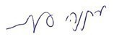
מתניהו אנגלמן
מבקר המדינה
ונציב תלונות הציבור
ירושלים, תמוז התשפ"ב
יולי 2022

חוק הבחירות לכנסת העשרים וארבע (הוראות מיוחדות ותיקוני חקיקה), התשפ"א-2020, ס"ח 2881, עמ' 194.
בחוק המפלגות, התשנ"ב-1992, מוגדרת "מפלגה" כך: "חבר בני-אדם שהתאגדו כדי לקדם בדרך חוקית מטרות מדיניות או חברתיות ולהביא לייצוגם בכנסת על ידי נבחרים".
כפי שעולה מסעיף 1 לחוק מימון מפלגות, התשל"ג-1973.
כאמור בסעיף 57 לחוק הבחירות לכנסת [נוסח משולב], התשכ"ט-1969.
י"פ 9825, עמ' 10372.
רשימה נוספת - "דמוקרטית - חירות, שוויון וערבות הדדית" - הוגשה לוועדת הבחירות המרכזית אך לא התמודדה לבסוף בבחירות.
"אנחנו" - בראשות עו"ד מוש חוג'ה; ברית השותפות לאיחוד לאומי בהנהגת רב חובל ב.שליאן; דעם - כלכלה ירוקה מדינה אחת; הישראלים; הלב היהודי בראשות אלי יוסף; המפץ החברתי - גמלאים; הפיראטים; התקווה לשינוי; חץ; כבוד האדם, בראשות עו"ד ארקדי פוגץ'; מנהיגות חברתית; מפלגת הגוש התנ"כי; מפלגת עם שלם - בראשות הרב חיים אמסלם; מפלגת שמע בראשות נפתלי גולדמן; משפט צדק בראשות ד"ר לריסה עמיר טרימבובלר; נועם קולמן, לירון עופרי וסולי וולף הבלתי אפשרי, אפשרי; סדר חדש לשינוי שיטת הבחירות והממשל בישראל בראשות עו"ד אביטל אופק; עולם חדש בראשות יורם אדרי; עצמנו עצמאים ליברלים; צומת - עצמאים, חקלאים, כפרים; קמ"ה - קידום מעמד הפרט; רפא - רק בריאות בראשות דוקטור אריה אבני.
שיעור הקולות הכשרים שקיבלו היה קטן מ-1% מכלל הקולות הכשרים, שהוא לפי החוק תנאי סף לקבלת מימון ממלכתי.
אני ואתה - מפלגת העם הישראלית.
הכלכלית החדשה בראשות פרופסור ירון זליכה; הליכוד בהנהגת בנימין נתניהו לראשות הממשלה; הציונות הדתית בראשות בצלאל סמוטריץ'; הרשימה המשותפת (חד"ש, תע"ל, בל"ד); הרשימה הערבית המאוחדת (רע"מ); התאחדות הספרדים שומרי תורה תנועתו של מרן הרב עובדיה יוסף זצ"ל; יהדות התורה והשבת אגודת ישראל - דגל התורה; ימינה בראשות נפתלי בנט; יש עתיד בראשות יאיר לפיד; ישראל ביתנו בראשות אביגדור ליברמן; כחול לבן בראשות בני גנץ; מען (יחד) לעידן חדש; מפלגת העבודה בראשות מרב מיכאלי; מרצ - השמאל של ישראל; תקווה חדשה בהנהגת גדעון סער לראשות הממשלה.
הכנסות הרשימה המשותפת כללו גם סעיף "העברות ממפלגת דרך ארץ לצורך מימון בחירות" בסך כ-6.15 מיליון ש"ח, שהוא סך השתתפותה של סיעת דרך ארץ במימון גירעון הבחירות של הרשימה המשותפת, ואינו בבחינת הכנסות של הרשימה המשותפת במערכת הבחירות.
מבקר המדינה, דין וחשבון על תוצאות ביקורת החשבונות השוטפים של הסיעות בכנסת התשע עשרה לתקופה 1.2.13 עד 31.12.14 ולתקופה 1.1.15 עד 31.3.15 (אוקטובר 2016), עמ' 16; דין וחשבון על תוצאות ביקורת החשבונות השוטפים של הסיעות בכנסת העשרים לתקופה 1.4.15 עד 31.12.15 ולתקופה 1.1.16 עד 31.12.16 (ינואר 2018), עמ' 13 - 14; דוח על תוצאות ביקורת החשבונות השוטפים של הסיעות בכנסת העשרים לתקופה 1.1.18 עד 31.12.18 (פברואר 2021), עמ' 18; דין וחשבון על תוצאות ביקורת חשבונות הסיעות ורשימות המועמדים לתקופת הבחירות לכנסת העשרים ואחת ולכנסת העשרים ושתיים ודין וחשבון על תוצאות ביקורת החשבונות השוטפים של הסיעות בכנסת לתקופה שבין 1.1.19 ל-30.4.19 ולתקופה שבין 1.5.19 ל-30.9.19 (נובמבר 2021), עמ' 41 ו-50; דין וחשבון על תוצאות ביקורת חשבונות הסיעות ורשימות המועמדים לתקופת הבחירות לכנסת העשרים ושלוש ודין וחשבון על תוצאות ביקורת החשבונות השוטפים של הסיעות בכנסת לתקופה שבין 1.10.19 ל- 31.3.20 (מרץ 2022), עמ' 23 ו-33.
מפלגת "צל"ש - ציונות ליברליות ושוויון" התמודדה ונבחרה לכנסת העשרים ושלוש במסגרת הרשימה המשותפת "ימינה הימין החדש - הבית היהודי- האיחוד הלאומי", ולפיכך הסיעה מטעמה בכנסת העשרים ושלוש תכונה להלן - ימינה (צל"ש).
בכלל זה הוצאות בגין שנים קודמות בסך 372,794 ש"ח.
בכלל זה הוצאות בגין שנים קודמות בסך 216,460 ש"ח.
בכלל זה עדכון גירעון בגין הבחירות לכנסת העשרים ושתיים בסך 810,210 ש"ח והוצאות בגין שנים קודמות בסך 32,377 ש"ח.
בכלל זה סך של 39,685 ש"ח - חלקה של הסיעה בהפסדי חברה מוחזקת בקיזוז כספים שהועברו ממנה.
בכלל זה הוצאות בגין שנים קודמות בסך 83,135 ש"ח.
הסיעה התמודדה במערכת הבחירות לכנסת העשרים וארבע במסגרת הרשימה המשותפת "תקווה חדשה בהנהגת גדעון סער לראשות הממשלה" עם מפלגת תקווה חדשה. השתתפותה של סיעת דרך ארץ במימון גירעון הבחירות של הרשימה המשותפת מסתכמת בכ-6.15 מיליון ש"ח.
בכלל זה בגין הפסד הון ממחיקת רכוש קבוע בסך 66,246 ש"ח.
בכלל זה עדכון גירעון ממערכות בחירות קודמות בסך 3,233 ש"ח.
בכלל זה עדכון עודפים מהבחירות לכנסת העשרים ואחת בסך 721,495 ש"ח.
בכלל זה עדכון עודף מהבחירות לכנסת העשרים ואחת בסך 7,259 ש"ח.
מבקר המדינה, דין וחשבון על תוצאות ביקורת החשבונות השוטפים של הסיעות בכנסת התשע עשרה לתקופה 1.2.13 עד 31.12.14 ולתקופה 1.1.15 עד 31.3.15 (אוקטובר 2016), עמ' 16; דין וחשבון על תוצאות ביקורת החשבונות השוטפים של הסיעות בכנסת העשרים לתקופה 1.4.15 עד 31.12.15 ולתקופה 1.1.16 עד 31.12.16 (ינואר 2018), עמ' 14; דוח על תוצאות ביקורת החשבונות השוטפים של הסיעות בכנסת העשרים לתקופה 1.1.18 עד 31.12.18 (פברואר 2021), עמ' 18 דין וחשבון על תוצאות ביקורת חשבונות הסיעות ורשימות המועמדים לתקופת הבחירות לכנסת העשרים ואחת ולכנסת העשרים ושתיים ודין וחשבון על תוצאות ביקורת החשבונות השוטפים של הסיעות בכנסת לתקופה שבין 1.1.19 ל-30.4.19 ולתקופה שבין 1.5.19 ל-30.9.19 (נובמבר 2021), עמ' 41 ו-50; דין וחשבון על תוצאות ביקורת חשבונות הסיעות ורשימות המועמדים לתקופת הבחירות לכנסת העשרים ושלוש ודין וחשבון על תוצאות ביקורת החשבונות השוטפים של הסיעות בכנסת לתקופה שבין 1.10.19 ל- 31.3.20 (מרץ 2022), עמ' 23 ו-33.
במסגרת יתרת הזכאים כלולה יתרת חוב לרשות המיסים בגין ניכויים במקור משכר עובדים ופעילים שהיא העסיקה במערכות הבחירות לכנסות העשרים ואחת, העשרים ושתיים, העשרים ושלוש והעשרים וארבע בסך כולל של כ-23.4 מיליון ש"ח. להרחבה ראו להלן בפרק "פעילות סיעות שלא בהתאם להוראות הדין - אי-דיווח ותשלום במועד לרשות המיסים".
במסגרת יתרת הזכאים כלולה יתרת חוב לרשות המיסים בגין ניכויים במקור משכר עובדים ופעילים שהיא העסיקה במערכות הבחירות לכנסות ה-21 וה-22 בסך כולל של כ-2.4 מיליון ש"ח. להרחבה ראו להלן בפרק "פעילות סיעות שלא בהתאם להוראות הדין - אי-דיווח ותשלום במועד לרשות המיסים".
יתרת ההלוואות נפרעה באפריל 2021.
מבקר המדינה, דין וחשבון על תוצאות ביקורת החשבונות השוטפים של הסיעות בכנסת השמונה עשרה לתקופה 1.1.12 עד 31.12.12 ולתקופה 1.1.13 עד 31.1.13 (פברואר 2014), עמ' 136.
מבקר המדינה, דין וחשבון על תוצאות ביקורת החשבונות השוטפים של הסיעות בכנסת לתקופה שבין 1.1.19 ל-30.4.19 ולתקופה שבין 1.5.19 ל-30.9.19 (נובמבר 2021), עמ' 52; דין וחשבון על תוצאות ביקורת החשבונות השוטפים של הסיעות בכנסת לתקופה שבין 1.10.19 ל-31.3.20 (מרץ 2022), עמ' 46-43.
חוק התפזרות הכנסת העשרים וארבע ומימון מפלגות, התשפ"ב-2022, ס"ח 2981 (30.6.22), עמ' 898.
מבקר המדינה, דין וחשבון על תוצאות ביקורת החשבונות השוטפים של הסיעות בכנסת לתקופה שבין 1.10.19 ל-31.3.20 (מרץ 2022), עמ' 25 ו-46.
המפלגה העבירה לכנסת סך של כ-983,000 ש"ח, ובד בבד אופסה יתרת מימון שהמפלגה הייתה זכאית לקבל מהכנסת בסך של כ-207,000 ש"ח.
ראו גם: בג"ץ 2854/20 מפלגת זה מקומי נ' משרד האוצר ואח'.
סעיפים 15(א) לפרק י"ז, 18 ו-20 לחוקת ההסתדרות.
בחירות לכנסת העשרים ואחת ולכנסת העשרים ושתיים.
בחירות לכנסת העשרים ואחת, לכנסת העשרים ושתיים, לכנסת העשרים ושלוש ולכנסת העשרים וארבע.
"ריענון ההוראות חוק הגנת הפרטיות לקראת הבחירות לכנסת ה-23" וכן "דרישות חוק הגנת הפרטיות לקראת הבחירות לכנסת ה-24 - מגבלות השימוש בפנקס הבוחרים ובמידע אישי אחר ואחריות המפלגות על אפליקציות וספקים חיצוניים".
דוח ממצאי פיקוח הרוחב בקרב המפלגות שהתמודדו לבחירות הכלליות לכנסת ה-23.
מאגר כזה מוגדר בחוק הגנת הפרטיות כמאגר לדיוור ישיר.
ס"ח התשע"ב, עמ' 314.
רשימת המועמדים "הכלכלית החדשה בראשות פרופסור ירון זליכה" התמודדה בבחירות לכנסת העשרים וארבע כמייצגת את "המפלגה הכלכלית החדשה"; הרשימה לא זכתה בבחירות במנדטים ולא קיבלה את מספר הקולות המינימלי הנדרש על מנת שתהיה זכאית למימון מאוצר המדינה.
מפלגת "תקווה חדשה - אחדות לישראל" (להלן - תקווה חדשה) התמודדה בבחירות לכנסת העשרים וארבע, עם מפלגת "דרך ארץ", במסגרת רשימת מועמדים משותפת ושמה "תקווה חדשה בהנהגת גדעון סער לראשות הממשלה"; בבחירות לכנסת העשרים וארבע זכתה הרשימה בשישה מנדטים, על פי היחס הזה: למפלגת תקווה חדשה - חמישה חברי כנסת ולמפלגת דרך ארץ - חבר כנסת אחד.
מר חולדאי הודיע כי בכוונתו להגיש את רשימת המועמדים "הישראלים" בבחירות לכנסת העשרים וארבע כמייצגת את "המפלגה החילונית הציונית"; ואולם סמוך לתום המועד להגשת הרשימות החליט מר חולדאי לפרוש ולא להתמודד בבחירות, ומועמדים אחרים הגישו רשימת מועמדים ושמה "הישראלים".
הנחיות מבקר המדינה לפי חוק המפלגות בדבר ניהול מערכת החשבונות וחובות דיווח של מי שמתכוון להתמודד בבחירות לכנסת במפלגה שאינו חבר בה, התשע"ב-2012 (להלן - ההנחיות או הנחיות מבקר המדינה).
פירוט ההכנסות וההוצאות של המתמודד הינו על פי מידע מתוקן שהוגש ב-4.4.22.

